**Centro Estadual de Educação Tecnológica Paula Souza**

**Faculdade de Tecnologia Zona Sul – Dom Paulo Evaristo Arns**

**Davi de brito junior**

**wesley silva dos santos**

**salv**

**São Paulo**

**2025**

DAVI BRITO JUNIOR

WESLEY SILVA DOS SANTOS

**salv**

Trabalho apresentado como requisito parcial para obtenção do título de graduação tecnológica em Desenvolvimento de Software Multiplataforma sob orientação do Prof. Dr. Winston Aparecido Andrade.

São Paulo

2025

**RESUMO**

O documento apresenta o projeto SALV (Sistema de Alerta Laboratorial com Visão), desenvolvido por Davi de Brito Junior e Wesley Silva dos Santos como parte de sua graduação tecnológica em Desenvolvimento de Software Multiplataforma, sob orientação do Prof. Dr. Winston Aparecido Andrade. O sistema foi concebido para oferecer uma solução de segurança acessível e eficiente para ambientes laboratoriais, utilizando tecnologias como detecção de movimento, detecção facial e autenticação por RFID. O SALV visa automatizar a vigilância de laboratórios, reduzindo custos com sistemas de monitoramento tradicionais e promovendo um ambiente mais seguro.

O sistema é composto por três principais componentes: hardware e sensores (como ESP32, câmeras ou webcams, sensores de movimento e leitores RFID), software e backend (utilizando OpenCV, Python, Supabase, Flask, React Native e Firebase Cloud Messaging) e protocolos de automação (como WakeOnLan e Task Scheduler). O SALV é projetado para ser escalável, podendo ser implementado em diversos contextos, como residências e escritórios, além de laboratórios acadêmicos.

O documento detalha a análise de requisitos funcionais e não funcionais, a análise de concorrentes (como Hikvision, Ring Alarm e Dahua Technology), o cronograma de tarefas, a prototipação do aplicativo e do sistema IoT, a construção da API, a programação do ESP32 e a montagem dos componentes. Além disso, são apresentados os custos do projeto, que foram mantidos baixos graças à utilização de componentes de IoT acessíveis.

**Palavras-chave**: Segurança Detecção de movimento. Vigilância. ESP32. API. IoT.

**ABSTRACT**

The document presents the SALV project (Laboratory Alert System with Vision), developed by Davi de Brito Junior and Wesley Silva dos Santos as part of their undergraduate degree in Multiplatform Software Development, under the supervision of Prof. Dr. Winston Aparecido Andrade. The system was designed to provide an accessible and efficient security solution for laboratory environments, utilizing technologies such as motion detection, facial recognition, and RFID authentication. SALV aims to automate laboratory surveillance, reducing costs associated with traditional monitoring systems and promoting a safer environment.

The system is composed of three main components: hardware and sensors (such as ESP32, cameras or webcams, motion sensors, and RFID readers), software and backend (using OpenCV, Python, Supabase, Flask, React Native, and Firebase Cloud Messaging), and automation protocols (such as Wake-on-LAN and Task Scheduler). SALV is designed to be scalable, allowing it to be implemented in various contexts, such as homes, offices, and academic laboratories.

The document details the analysis of functional and non-functional requirements, competitor analysis (including companies such as Hikvision, Ring Alarm, and Dahua Technology), task scheduling, prototyping of the application and IoT system, API development, ESP32 programming, and hardware assembly. Additionally, the project’s costs are presented, which were kept low thanks to the use of affordable IoT components.

**Keywords**: Security. Motion Detection. Surveillance. ESP32. API. IoT.

**LISTA DE ILUSTRAÇÕES**

Figura 1 - Home HIKVISION 14

Figura 2 - Produtos HIKVISION 15

Figura 3 -Soluções HIKVISION 15

Figura 4 - Home Ring Alarm 16

Figura 5 - Produtos Ring Alarm 17

Figura 6 - Planos Ring Alarm 17

Figura 7 - Home Dahua Technology 19

Figura 8 - Soluções Dahua Technology 19

Figura 9 - Produtos Dahua Technology 20

Figura 10 - Cronograma base do projeto 23

Figura 11 - Tela de Boas-vindas 25

Figura 12 - Tela de Login 26

Figura 13 - Tela de login Biometria 27

Figura 14 - Tela de Esqueceu a senha 28

Figura 15 - Tela de confirmação 29

Figura 16 - Tela de configuração 30

Figura 17 - Tela de filmagem ao vivo 31

Figura 18 - Tela de gravações 32

Figura 19 - Tela de histórico de notificação 33

Figura 20 - Tela inicial 34

Figura 21 - Paleta de Cores 35

Figura 22 -Teste de acessibilidade 36

Figura 23 - Teste de acessibilidade 2 36

Figura 24 – Protótipo do IoT 37

Figura 25 - IoT visto de frente 57

Figura 26 - IoT visto de cima 57

Figura 27 - IoT visão da ligação do LCD 58

Figura 28 - IoT modelo do ESP32 59

Figura 29 - IoT visão da ligação 60

Figura 30 - IoT visão da ligação 2 61

Figura 31 - IoT ligação do sensor 62

Figura 32 - Gráfico de custos do projeto 63

Figura 33 - Modelo Mer 68

Figura 34 - Modelo Der 69

Figura 35 - Caso de Uso 80

Figura 36 - Tela inicial 81

Figura 37 - Tela de Biometria 82

Figura 38 - Tela de Login 83

**LISTA DE TABELAS**

Tabela 1- Tecnologias do Hardware e Sensores 6

Tabela 2 - Tecnologias de Software e Backend 7

Tabela 3- Protocolos e Automação 8

Tabela 4- Requisitos Funcionais 9

Tabela 5- Requisitos não funcionais 10

Tabela 6- Comparativo SALV vs. Concorrentes 20

Tabela 7- Valores dos componentes 21

Tabela 8 - Dicionário de dados Tb_Usuarios 70

Tabela 9 - Dicionário de dados Tb_Acessos 71

Tabela 10 - Dicionário de dados Tb_Teste 72

Tabela 11 - Dicionário de dados Tb_Filmagens 73

Tabela 12 - Dicionário de dados ngrok_links 74

**LISTA DE ABREVIATURAS E SIGLAS**

|  |  |
| --- | --- |
| SALV | Sistema de Alerta Laboratorial com Visão |
| IOT | Internet das coisas |
| PME | Pequenas e Medias Empresas |
| RFID | Radio Frequency Identification |
| RF | Requisitos funcionais |
| RNF | Requisitos não funcionais |
| NVR | Network vídeo recorder |
| SWOT | Forças, Fraquezas, Oportunidade e Ameaças |

Sumário

INTRODUÇÃO 1

1. APRESENTAÇÃO DO SOFTWARE 2

2. APRESENTAÇÃO DO CLIENTE 3

3. APRESENTAÇÃO DO PRODUTO 4

3.1 Objetivos gerais 4

3.2 Objetivos específicos 4

3.3 Justificativa 5

3.4 Tecnologias e APIs utilizadas 5

3.4.1 Hardware e Sensores 6

3.4.2 Software e Backend 7

3.4.3 Protocolos e Automações 8

4. ANÁLISE DE REQUISITOS 8

4.1 Requisitos Funcionais 9

4.2 Requisitos não funcionais 10

5. ANÁLISE DE CONCORRENTES 13

5.1 Hikvision 13

5.1.1 Posicionamento no Mercado: 13

5.1.2 Pontos Fortes (SWOT): 13

5.1.3 Pontos Fracos (SWOT): 14

5.2 Ring Alarm (Amazon) 16

5.2.1 Posicionamento no Mercado: 16

5.2.2 Pontos Fortes (SWOT): 16

5.2.3 Pontos Fracos (SWOT): 16

5.3 Dahua Technology 18

5.3.1 Posicionamento no Mercado: 18

5.3.2 Pontos Fortes (SWOT): 18

5.3.3 Pontos Fracos (SWOT): 18

5.4 Comparativo Estratégico (SALV vs. Concorrentes) 20

5.5 Análise de custo de implementação 21

6. CRONOGRAMAS DE TAREFAS 23

7. PROTOTIPAÇÃO 24

7.1 Prototipação do Aplicativo 24

7.1.1 Paleta de Cores 35

7.1 Prototipação do IOT 37

8. CONSTRUÇÃO DA API 38

8.1 Estrutura da API 38

8.2 Exemplo do codigo da API 39

9. CÓDIGO ESP32 41

9.1 Estrutura do ESP32 41

9.2 Bibliotecas Utilizadas 41

9.3 Exemplo de codigo esp32 42

10. MONTAGEM DO ESP32 56

10.1 Visão Geral da Montagem 56

11. PLANILHA DE CUSTOS DO PROJETO 63

APÊNDICE A – MODELO MER 67

APÊNDICE B – MODELO DER 69

APÊNDICE C – DICIONÁRIO DE DADOS 70

APÊNDICE D - SCRIPTS DE BANCO DE DADOS MYSQL 75

APÊNDICE E – DIAGRAMA DE CASO DE USO 78

E.1 Visão Geral: 78

E.2 Atores. 78

APÊNDICE F – MANUAL DO USUÁRIO 80

F.1 Telas do Aplicativo: 80

F.2 Considerações sobre as Demais Partes do Programa: 85

APÊNDICE G – CASOS DE TESTE 86

G.1 Caso de Teste CT 01 – Login com Credenciais Válidas 86

G.2 Caso de Teste CT 02 – Login com Biometria 87

G.3 Caso de Teste CT 03 – Redefinir Senha 87

G.2 Caso de Teste CT 04 – Visualização ao vivo da câmera 88

G.2 Caso de Teste CT 05 – Reprodução de Gravações 88

G.2 Caso de Teste CT 06 – Alterações de Configuração do aplicativo 88

APÊNDICE H – RELATÓRIO DE TESTES DE USABILIDADE 89

H.1 Metodologia 89

H.2 Perfil dos Participantes 89

# INTRODUÇÃO

A segurança em ambientes laboratoriais é um desafio constante, especialmente em contextos onde recursos financeiros são limitados e a necessidade de proteção de equipamentos, dados e materiais é crítica. Diante desses cenários, surge a proposta do SALV (Sistema de Alerta Laboratorial com Visão), um projeto acadêmico inovador que integra tecnologias de detecção de movimento e detecção facial para oferecer uma solução de segurança acessível e eficiente.

O sistema visa automatizar a vigilância de laboratórios por meio de um programa computacional que, ao identificar movimentos verifica a identidade dos usuários por meio de RFID (Radio Frequency Identification). Caso uma pessoa seja detectada pelos sensores, mas não tenha se identificado anteriormente, o SALV inicia imediatamente a gravação do ambiente, destacando as pessoas capturadas em tempo real e envia um alerta para um aplicativo móvel, permitindo respostas rápidas a possível violação. Essa abordagem não apenas reduz custos com sistemas de monitoramento tradicionais, mas também promove um ambiente mais organizado e seguro.

Além do impacto prático o projeto busca consolidar conhecimentos adquiridos em diversas disciplinas como programação, visão computacional, redes de computadores, IOT e diversas outras, aplicando a um problema real. Com viabilidade técnica sendo consideravelmente alta e prazo de execução relativamente curta, o SALV representa um passo significativo na integração entre teoria acadêmica e inovação, demonstrando como tecnologias emergentes podem ser adaptadas para resolver desafios cotidianos de forma criativa e acessível.

A proposta reforça, ainda a importância da interdisciplinaridade e da colaboração já que envolve inúmeras matérias. Assim o SALV não é apenas uma ferramenta de segurança, mas também um exemplo de como a tecnologia pode ser democratizada para beneficiar comunidades acadêmicas ou pessoas cujo necessitam de uma segurança de baixo custo.

# APRESENTAÇÃO DO SOFTWARE

O SALV (Sistema de Alerta Laboratorial com Visão) é uma solução inovadora de segurança projetada para monitoramento de ambientes laboratoriais e outros espaços restritos. A proposta do software surge da necessidade de oferecer uma alternativa acessível e eficaz para instituições acadêmicas ou ambientes com recursos financeiros limitados, que enfrentam desafios em implementar sistemas de segurança tradicional,

Combinando tecnologias de ponta, o SALV integra detecção de movimentos, detecção facial e autenticação por RFID para garantir a proteção contínua monitoramento de acesso não autorizados. O sistema é acionado automaticamente quando detecta movimentos de um indivíduo cujo não foi previamente autenticado, inicia-se a gravação do ambiente, destacando a pessoa capturada em tempo real, colocando foco no seu rosto, durante as filmagens. Além disso, o sistema envia alertas imediatos por meio de um aplicativo móvel, permitindo que os responsáveis tomem ações rápidas em caso de violação.

Embora desenvolvido inicialmente para atender a demanda de ambientes acadêmicos, o sistema é altamente adaptável e pode ser utilizado em diversos contextos, como residência, escritórios e outros espaços que necessitam de controle de acesso e vigilância eficiente. A solução oferece uma implementação simples, de baixo custo sem compromete a qualidade e a segurança dos dados, tornando-a ideal para um público-alvo diversificando que busca soluções acessíveis de segurança.

A proposta do SALV não só representa um avanço em termos de segurança e monitoramento, mas também demostra como a tecnologia pode ser democratizada para beneficiar instituições e indivíduos que buscam alternativas de proteção mais acessíveis e de fácil implementação.

Em resumo, o SALV é uma solução escalável, eficiente e de baixo custo que propõe transformar a maneira como a segurança de ambientes restritos é gerenciada, utilizando tecnologias emergentes para melhorar a segurança de forma prática, acessível e inteligente.

# APRESENTAÇÃO DO CLIENTE

Apesar de o sistema ter sido projetado para uma instituição acadêmica que busca aprimorar a segurança de seus laboratórios ou salas por meio de soluções tecnológicas acessíveis, sua aplicação pode ser ampliada para diversos contextos. A instituição enfrenta desafios relacionados ao controle de acesso e segurança em geral, devido a restrições orçamentárias que dificultam a adoção de sistemas tradicionais.

Dessa forma, o SALV surge como uma resposta direta às necessidades do cliente, proporcionando monitoramento automatizado e uma estrutura adaptável, permitindo sua implementação em diferentes locais sem grandes modificações. Embora tenha sido idealizado para o ambiente acadêmico, o sistema pode ser utilizado em outros espaços, como residências, escritórios ou qualquer ambiente que necessite de um sistema de segurança acessível e eficiente.

Assim, nosso público-alvo não se restringe apenas a instituições, mas também a qualquer pessoa interessada em uma solução de segurança de baixo custo e fácil implementação.

# APRESENTAÇÃO DO PRODUTO

O SALV é uma solução inovadora e acessível para monitoramento e controle de acesso em ambientes diversos. Desenvolvido inicialmente para instituições acadêmicas, o sistema combina detecção facial, sensores de movimento e notificações em tempo real para garantir um ambiente mais seguro e protegido contra acessos não autorizados.

## 3.1 Objetivos gerais

O SALV tem como objetivo principal garantir a segurança aprimorada em ambientes laboratoriais e outros espaços que necessitam de proteção. Através da combinação de tecnologias acessíveis, como detecção de movimento e detecção facial, o sistema visa automatizar o processo de vigilância, proporcionando uma solução eficiente e de baixo custo para monitoramento contínuo. Além disso, o projeto busca integrar tecnologias emergentes de forma prática e acessível, utilizando visão computacional, sensores de movimento e notificações em tempo real para gerar alertas imediatos em caso de violação. Outro objetivo do SALV é consolidar os conhecimentos adquiridos nas disciplinas de programação, visão computacional, redes de computadores e Internet das Coisas (IoT) e diversas outras disciplinas, aplicando esses conceitos em um projeto inovador e real. O SALV visa, ainda, oferecer uma solução escalável e adaptável a diferentes contextos, podendo ser implementado em diversos ambientes além do acadêmico, como residências e escritórios. Por fim, o sistema propõe a redução dos custos com soluções tradicionais de segurança, democratizando o acesso a tecnologias de proteção e tornando-as mais acessíveis para instituições e indivíduos com recursos financeiros limitados.

## 3.2 Objetivos específicos

O Sistema de Alerta Laboratorial com Visão (SALV)possui objetivos específicos que visam detalhar suas funcionalidades e contribuições. Primeiramente, busca-se desenvolver um sistema capaz de detectar movimentações no ambiente, a partir disso, iniciar o processo de detecção facial para identificação dos indivíduos presentes. Para aprimorar a segurança, pretende-se integrar um mecanismo de autenticação por meio de cartões de acesso usando RFID, garantindo que apenas pessoas autorizadas possam permanecer no local, sem a ativação do sistema de segurança. Além disso, objetiva-se implementar uma funcionalidade de gravação automática em tempo real, que será ativada sempre que um acesso não autorizado for detectado, possibilitando o armazenamento de registros visuais para análise posterior dentro de um tempo predeterminado.

Outro objetivo é criar um sistema de notificações em tempo real, que enviará alertas diretamente para um aplicativo móvel, permitindo que responsáveis possam tomar medidas imediatas diante de possíveis violações.

## 3.3 Justificativa

A segurança em ambientes laboratoriais e outros espaços restritos é um desafio crescente, especialmente em instituições acadêmicas e locais com recursos financeiros limitados. A necessidade de proteger equipamentos, dados e materiais contra acessos não autorizados exige soluções tecnológicas eficientes e acessíveis. Nesse contexto, o **Sistema de Alerta Laboratorial com Visão (SALV)** surge como uma alternativa inovadora que visa integrar detecção de movimento, detecção facial e notificações automatizadas para aprimorar o controle de acesso.

Muitos sistemas tradicionais de segurança são caros e demandam infraestrutura complexa, o que dificulta sua implementação em instituições que enfrentam restrições orçamentárias. O SALV propõe uma solução de monitoramento automatizado que reduz custos, dispensando a necessidade de vigilância humana constante e tornando o ambiente mais seguro de forma autônoma. Além disso, a integração com um aplicativo móvel permite que alertas sejam recebidos em tempo real, garantindo respostas rápidas e eficientes a possíveis incidentes.

Do ponto de vista acadêmico, o desenvolvimento do SALV contribui significativamente para a aplicação prática de conceitos estudados ao longo do curso, como programação, redes de computadores, inteligência artificial e Internet das Coisas, etc. Dessa forma, além de representar um avanço em segurança, o projeto promove a interdisciplinaridade e possibilita a experimentação e aprimoramento de tecnologias emergentes. Por ser escalável e adaptável a diferentes cenários, o sistema também se apresenta como uma solução versátil, podendo ser implementado não apenas em laboratórios acadêmicos, mas também em escritórios, residências e outros espaços que necessitem de segurança reforçada. Assim, o SALV se justifica tanto pela sua relevância prática quanto pelo seu impacto acadêmico e social.

## 3.4 Tecnologias e APIs utilizadas

Para garantir a eficiência e acessibilidade do SALV, utilizamos um conjunto de tecnologias que combinam a visão computacional, IoT, computação em nuvem e comunicação em tempo real. Afim de melhor organização e explicação o sistema é principalmente divido em três principais componentes:

* Hardware e Sensores: Responsável pela captura de dados do ambiente, utilizando sensores de movimento, câmeras e afins.
* Software e Backend: Processa as informações coletadas, realiza a detecção facial, gerencia permissões de acesso e notifica os responsáveis sobre atividades suspeitas.
* Protocolos de automação: Tecnologias responsáveis por garantir a operação contínua do sistema, incluindo a inicialização automática e o acionamento remoto dos dispositivos.

A seguir, detalhamos cada um desses componentes e suas respectivas tecnologias.

**3.4.1 Hardware e Sensores**

O SALV foi projetado para ser uma solução de baixo custo, permitindo a utilização de dispositivos acessíveis e amplamente disponíveis. Os componentes de hardware utilizados no sistema incluem:

Tabela 1- Tecnologias do Hardware e Sensores

|  |  |
| --- | --- |
| Tecnologia | Descrição |
| ESP32 | Controladores responsáveis pela integração dos sensores e comunicação com o sistema central. |
| Raspberry Pi Camera | Capturam imagens para reconhecimento |
| Webcam | Uma alternativa mais acessível, se comparado ao Raspberry Pi Camera (podendo-se usar ambos ou apenas um) |
|  |  |
| Leitor RFID | Permite autenticação por meios de cartão de acesso |
| LCD | Usado para uma melhor visibilidade do sistema, ou seja, mostrar para o usuário que tudo está funcionando (podendo ser alterado por uma série de leds, caso seja preferido) |
| Comunicação via MQTT | Garante a troca rápida e eficiente de dados entre os dispositivos |

**Fonte**: os autores.

**3.4.2 Software e Backend**

A estrutura do software é projetada para operar de forma independente dos sensores, garantindo um processamento mais eficiente e seguro. As tecnologias utilizadas no backend são:

Tabela 2 - Tecnologias de Software e Backend

|  |  |
| --- | --- |
| Tecnologia | Descrição |
| YOLOv8 e MediaPipe | Utilizando para detecção de movimentos e faces em tempo real |
| Python | Principal recurso de controle e analise de informação das imagens registradas |
| Supabase | Banco de dados e autenticação segura |
| Flask | Framework web para criação da API. |
| React Native | Aplicativo móvel para monitoramento e recebimento de alertas |
| Firebase Cloud Messaging | Envio de notificações instantâneas para os responsáveis |
| Supabase Store | Registro de imagens e vídeos de acessos não autorizados. |

**Fonte**: os autores.

**3.4.3 Protocolos e Automações**

Para garantir que o sistema funcione de forma autônoma e contínua, foram adotados protocolos e ferramentas que permitem automação de processos, como a inicialização automática de serviços e o acionamento remoto de dispositivos.

Tabela 3- Protocolos e Automação

|  |  |
| --- | --- |
| Tecnologia | Descrição |
| WakeOnLan (WOL) | Permite que o ESP32 ligue o PC remotamente, caso esteja desligado |
| Task Scheduler | Automatiza a inicialização do programa Python ao ligar o PC |
| AutoStart (Python Script) | Configuração para iniciar automaticamente os serviços ao ligar a máquina. |

**Fonte**: os autores.

# ANÁLISE DE REQUISITOS

A análise de requisitos é dos pontos fundamentais de qualquer projeto, e com o SALV não seria diferente, nessa questão a utilização de tal meio se torna necessário afim de garantir que a implementação atenda os objetivos propostos da melhor forma o possível. Esse processo envolveu a definição de requisitos funcionais e não funcionais, considerando fatores como segurança, eficiência e acessibilidade.

## 4.1 Requisitos Funcionais

Tabela 4- Requisitos Funcionais

|  |  |
| --- | --- |
| **Requisitos Funcionais** | **Descrição dos requisitos** |
| **RF01** | Detecção de movimentos: O sistema deve detectar movimento em tempo real dentro do ambiente. Identificando movimentos deve iniciar o SALV. |
| **RF02** | Detecção Facial: O sistema deve capturar imagens e do ambiente tentando destacar o rosto do indivíduo cujo não foi autentificado anteriormente. |
| **RF03** | Autenticação via Cartão: O sistema deve permitir que usuários autentificados utilizam cartão RFID para identificação, nesses casos o sistema de segurança não deve ser ativado. |
| **RF04** | Gravação Automática: Caso o sistema detecte um usuário não autorizado, deve iniciar a gravação do ambiente. As imagens e vídeos capturados devem ser armazenados em um local seguro a fim de pessoas autorizadas verifiquem o que aconteceu. |
| **RF05** | Notificação em Tempo Real: O sistema deve enviar alertas para um aplicativo móvel sempre que um acesso não autorizado for detectado. O alerta deve conter informações como horário, caso o usuário tenha mais de uma sala, deve se conter qual sala está sendo violada. |
| **RF06** | Controle Remoto: Permitir que administradores possam visualizar e administrar os acessos por meio de aplicativo. Possibilidade de desligar ou reconfigurar remotamente o sistema de monitoramento |
| **RF07** | Registo e Monitoramento de acesso: O sistema deve armazenar um histórico de uso de cartões RFDI incluído:   * Nome * Data e hora |
| **RF08** | Integração com Banco de dados: O sistema deve utilizar Supabase para armazenar dados dos acessos e dos usuários cadastrados |

**Fonte**: os autores.

## 4.2 Requisitos não funcionais

Tabela 5- Requisitos não funcionais

|  |  |
| --- | --- |
| **Requisitos não funcionais** | **Descrição dos requisitos** |
| **RNF01** | Segurança e Proteção de Dados:   * Os dados de usuários e imagens capturadas devem ser armazenados de forma segura e criptografada * Garantir que somente pessoas autorizadas tenham acesso as informações sensíveis * Apagar as filmagens que ultrapassa um tempo predeterminado |
| **RNF02** | Acessibilidade: O aplicativo móvel deve seguir as diretrizes de Acessibilidade Digital:   * Interface com alto contraste para usuários com baixa visão * Compatibilidade com leitores de tela * Botões grandes e interface intuitiva para facilitar o uso por pessoas com dificuldade motoras * O sistema deve oferecer um método alternativo de autenticação, como biometria, senhas e etc. |
| **RNF03** | Desempenho e Eficiência:   * O sistema deve processar a detecção facial em tempo real (tempo de resposta menor que 3 segundos). * A comunicação entre o ESP32, banco de dados e aplicativo deve ter latência mínima para envio de alertas rápidos |
| **RNF04** | Confiabilidades e Disponibilidade:   * O sistema deve continuar funcionando mesmo em caso de falha de algum componente. * O WakeOnLan deve garantir que o sistema seja iniciado novamente caso haja uma possível queda de energia |
| **RNF05** | Escalabilidade:   * O sistema deve permitir a adição de novos usuários e locais sem comprometer o desempenho |
| **RNF06** | Compatibilidade:   * O sistema deve ser compatível com Android e IOS. * O backend deve suportar a execução em servidões garantindo fácil manutenção |
| **RNF07** | Manutenibilidade:   * O código-fonte modular e bem documentado para facilitar futuras melhorias * Uso de padrões de desenvolvimento para garantir qualidade do software; |

**Fonte**: os autores.

# ANÁLISE DE CONCORRENTES

Para garantir que o SALV seja uma solução competitiva é necessário compreender o cenário atual dos sistemas de segurança que estão disponíveis no mercado. Nesta análise, identificamos concorrentes diretos e indiretos, avaliando suas principais soluções e funcionalidades. Pensando dessa forma podemos levar em consideração três pontos principais para realizamos a nossa análise, Posicionamento do mercado, Pontos fortes e fracos, que serão usadas como base em nossa analise.

## 5.1 Hikvision

A Hikvison é uma empresa chinesa fundada em 2001, especializada em soluções de vídeo monitoramento e segurança eletrônica. Reconhecida mundialmente, a empresa oferece uma série de serviços voltado para a área, apesar dessas questões podemos destacar alguns pontos com relação a isso.

**5.1.1 Posicionamento no Mercado:**

* Líder global em vigilância eletrônica, focado em grandes corporações e governos;
* Preço premium: sistemas completos custam a partir de R$ 20.000 (exemplo: pacote com 4 câmeras + NVR);
* Público-alvo: Empresas com alto orçamento para segurança física.

**5.1.2 Pontos Fortes (SWOT):**

* Tecnologia Avançada com alta precisão de reconhecimento facial;
* Integração com sistemas de segurança profissionais;
* Suporte para múltiplas câmeras e dispositivos IoT;
* Presença global em mais de 150 países.

**5.1.3 Pontos Fracos (SWOT):**

* Alto custo de aquisição e manutenção;
* Necessidade de infraestrutura robusta para funcionamento adequado;
* Preocupação com privacidade e conformidade com a LGPD.

Figura 1 - Home HIKVISION

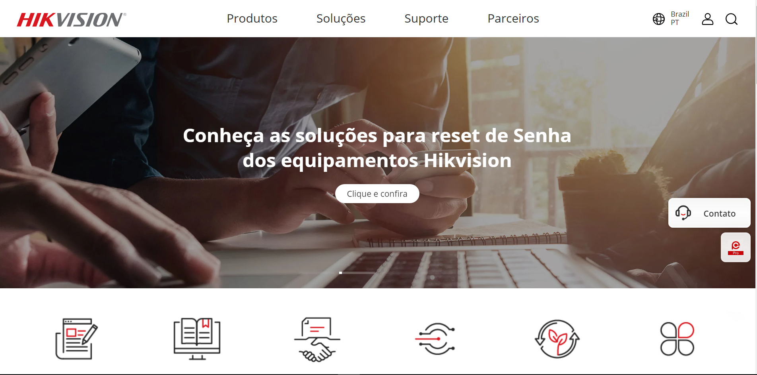

**Fonte**: HIKVISION (2025).

Figura 2 - Produtos HIKVISION

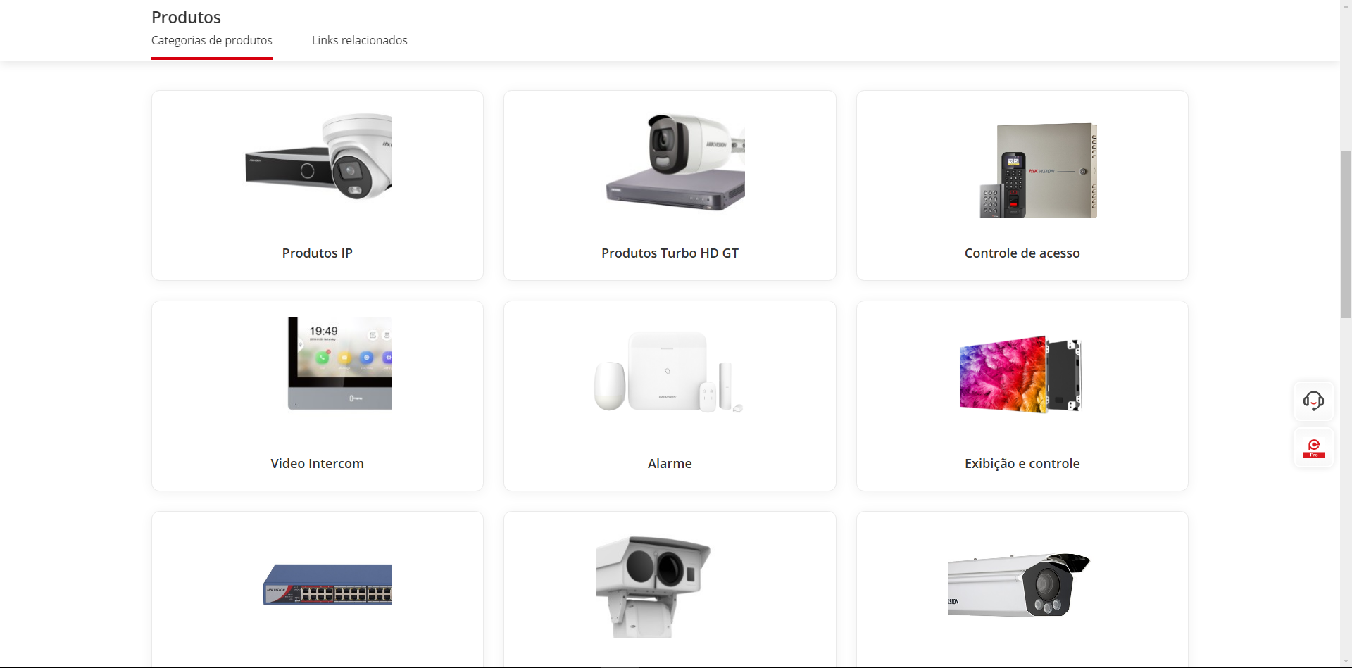

**Fonte**: HIKVISION (2025).

Figura 3 -Soluções HIKVISION

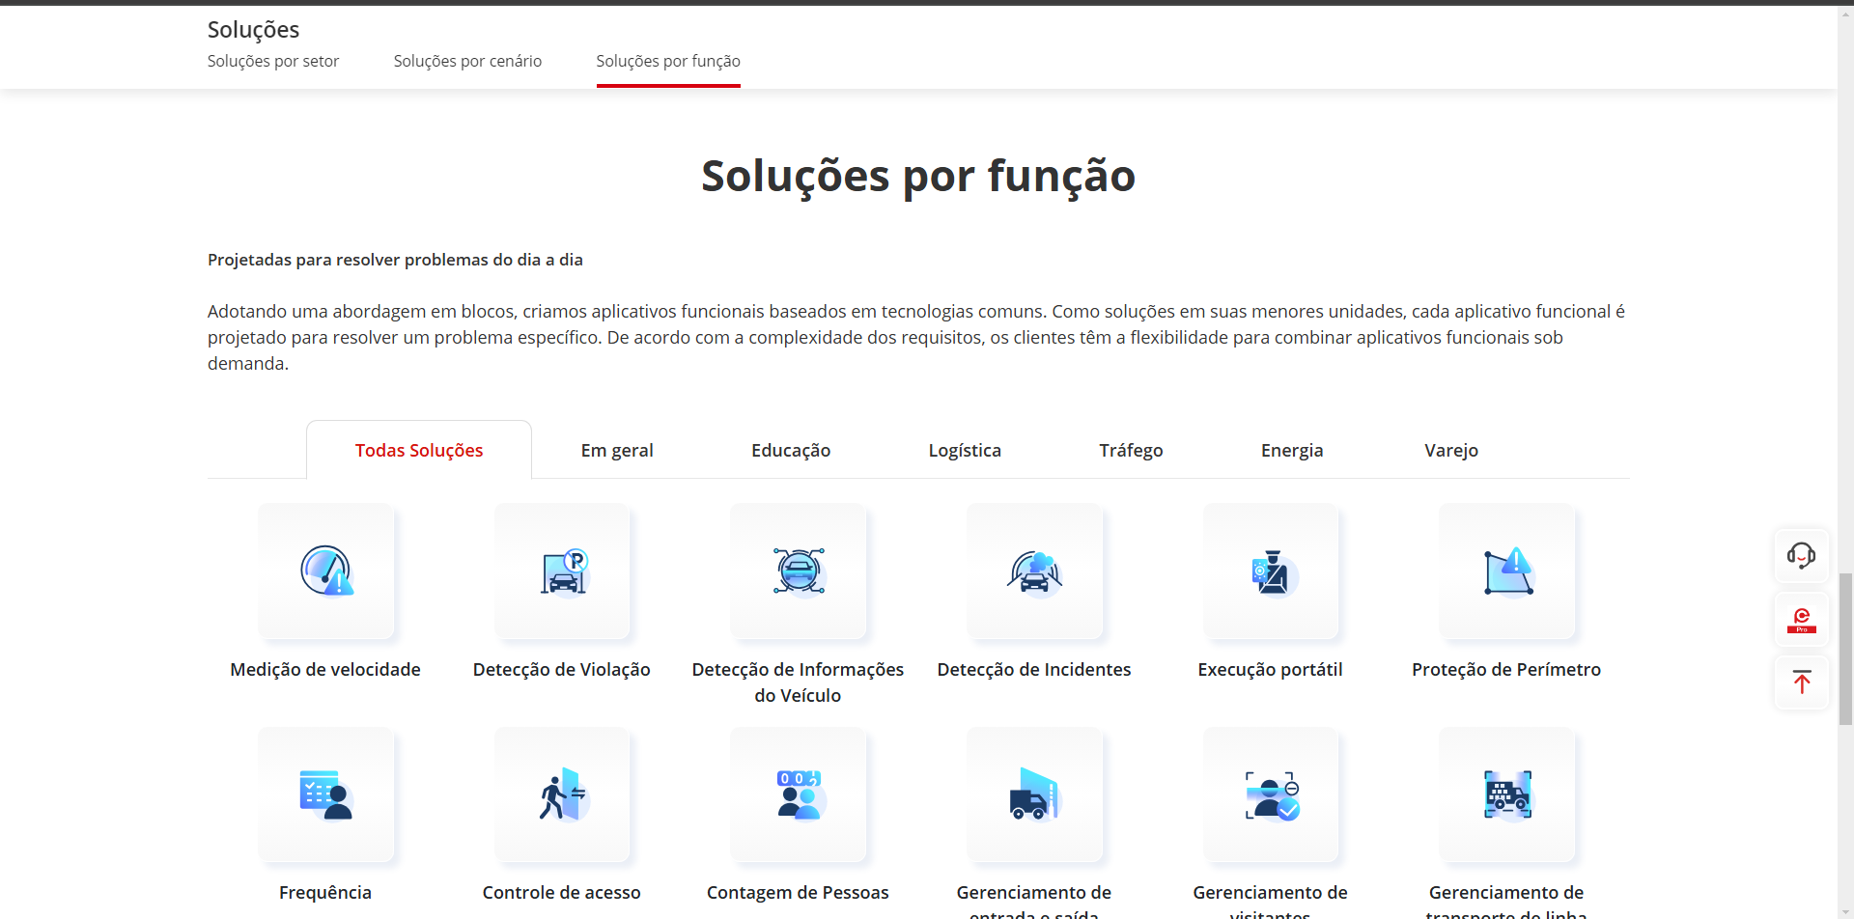

**Fonte**: HIKVISION (2025).

## 5.2 Ring Alarm (Amazon)

A Ring foi fundada em 2013 nos Estados Unidos e posteriormente adquirida pela Amazon. A empresa é conhecida por seus sistemas de segurança residencial e integração com assistentes de voz.

**5.2.1 Posicionamento no Mercado:**

* Foco em segurança residencial e usuários finais;
* Modelo Premium: dispositivos acessíveis (ex.: kit básico por R1.500).

**5.2.2 Pontos Fortes (SWOT):**

* Instalação fácil e configuração intuitiva;
* Integração com Alexa e outros dispositivos inteligentes;
* Notificações em tempo real pelo aplicativo.

**5.2.3 Pontos Fracos (SWOT):**

* Algumas funcionalidades são limitadas sem a assinatura premium;
* Dependência de conexão com a nuvem;
* Foco principal em segurança residencial, podendo não ser adequado para outros cenários.

Figura 4 - Home Ring Alarm

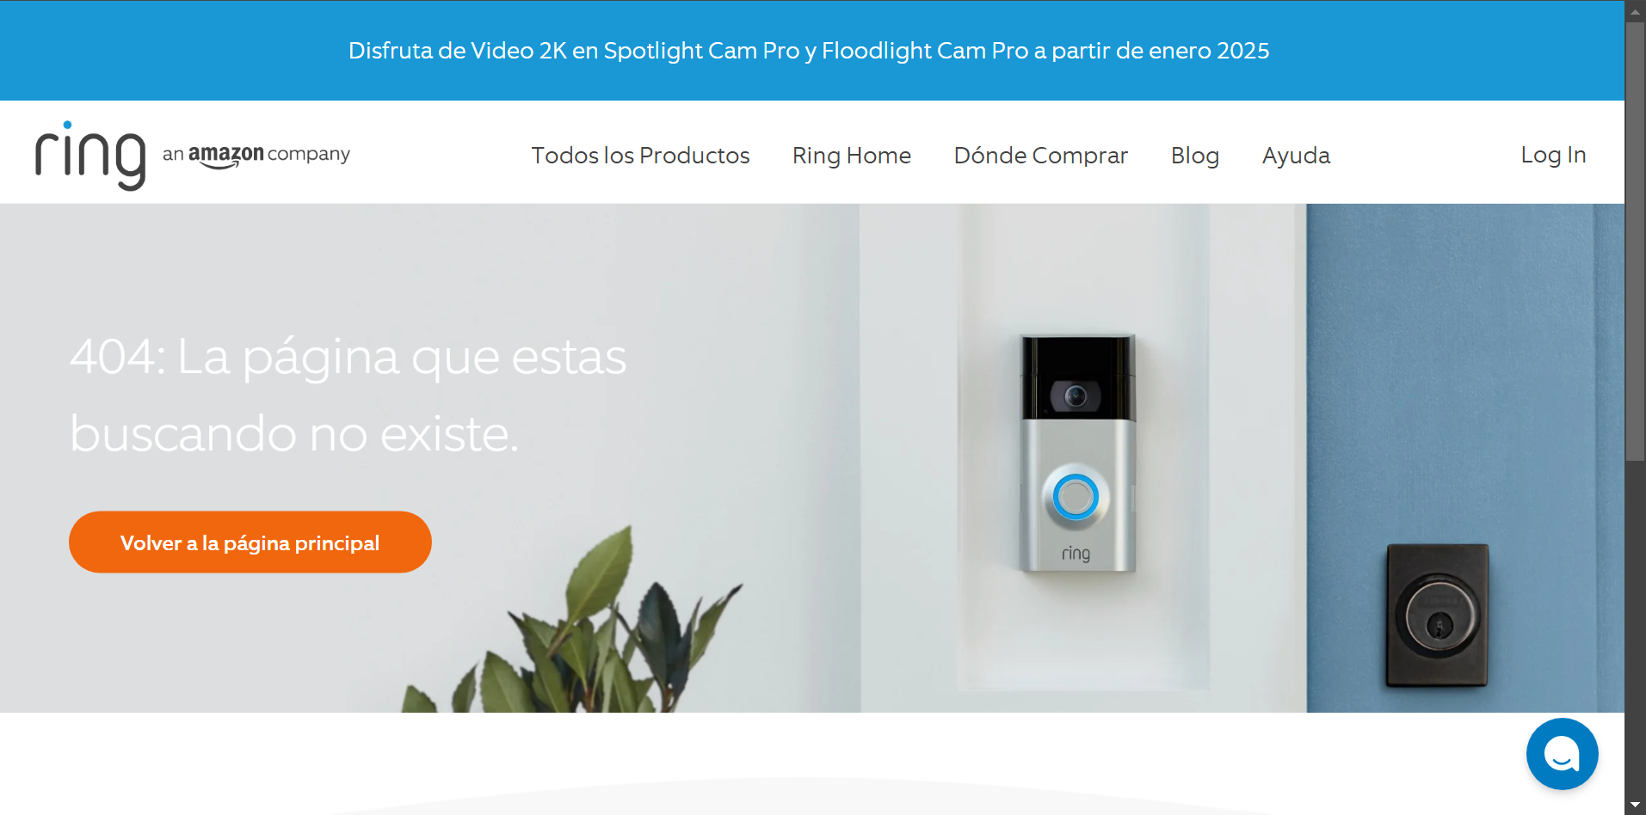 **Fonte**: Ring Alarm (2025).

Figura 5 - Produtos Ring Alarm

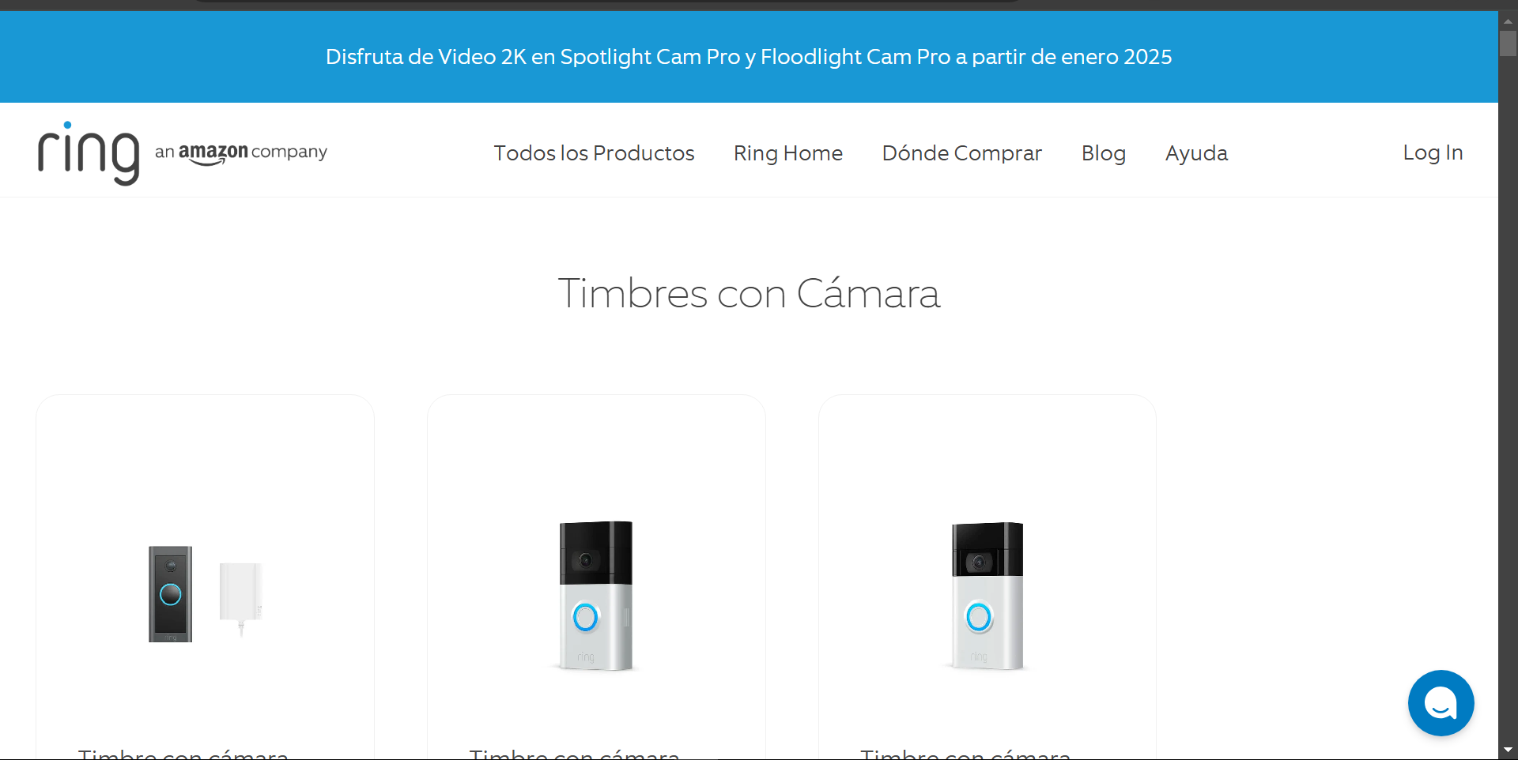

**Fonte**: Ring Alarm (2025).

Figura 6 - Planos Ring Alarm

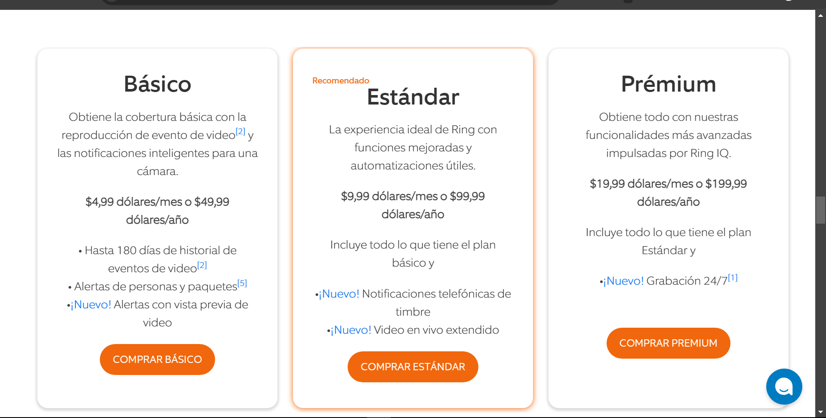

**Fonte**: Ring Alarm (2025).

## Dahua Technology

A Dahua Technology é uma empresa chinesa fundada em 2001, especializada em soluções de monitoramento e controle de acesso. Seus produtos incluem sistemas de videomonitoramento com reconhecimento facial.

* + 1. **Posicionamento no Mercado:**
* Concorrente direto da Hikvision, com foco em câmeras de alta definição e análise por IA;
* Preço 20% menor que Hikvision, mas ainda elevado para PMEs.
  + 1. **Pontos Fortes (SWOT):**
* Soluções personalizáveis para diferentes segmentos;
* Integração com sensores e dispositivos de autenticação;
* Suporte a IA para análise de imagens.

**5.3.3 Pontos Fracos (SWOT):**

* Complexidade na configuração e implementação;
* Alto consumo de armazenamento e necessidade de servidores robustos;
* Histórico de vulnerabilidades em segurança cibernética.

Figura 7 - Home Dahua Technology

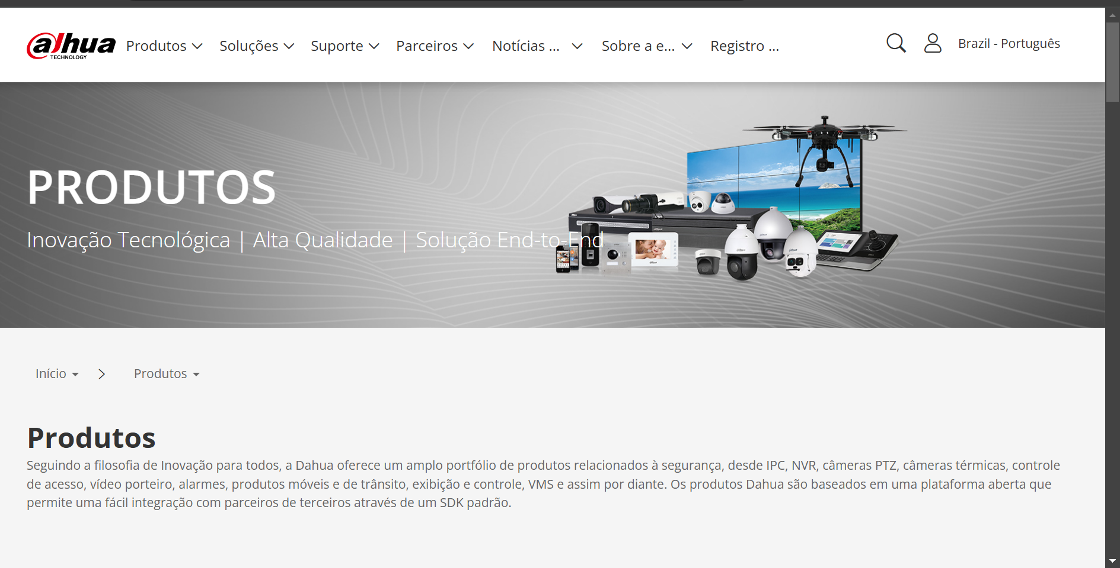

**Fonte**: Dahua Technology (2025).

Figura 8 - Soluções Dahua Technology

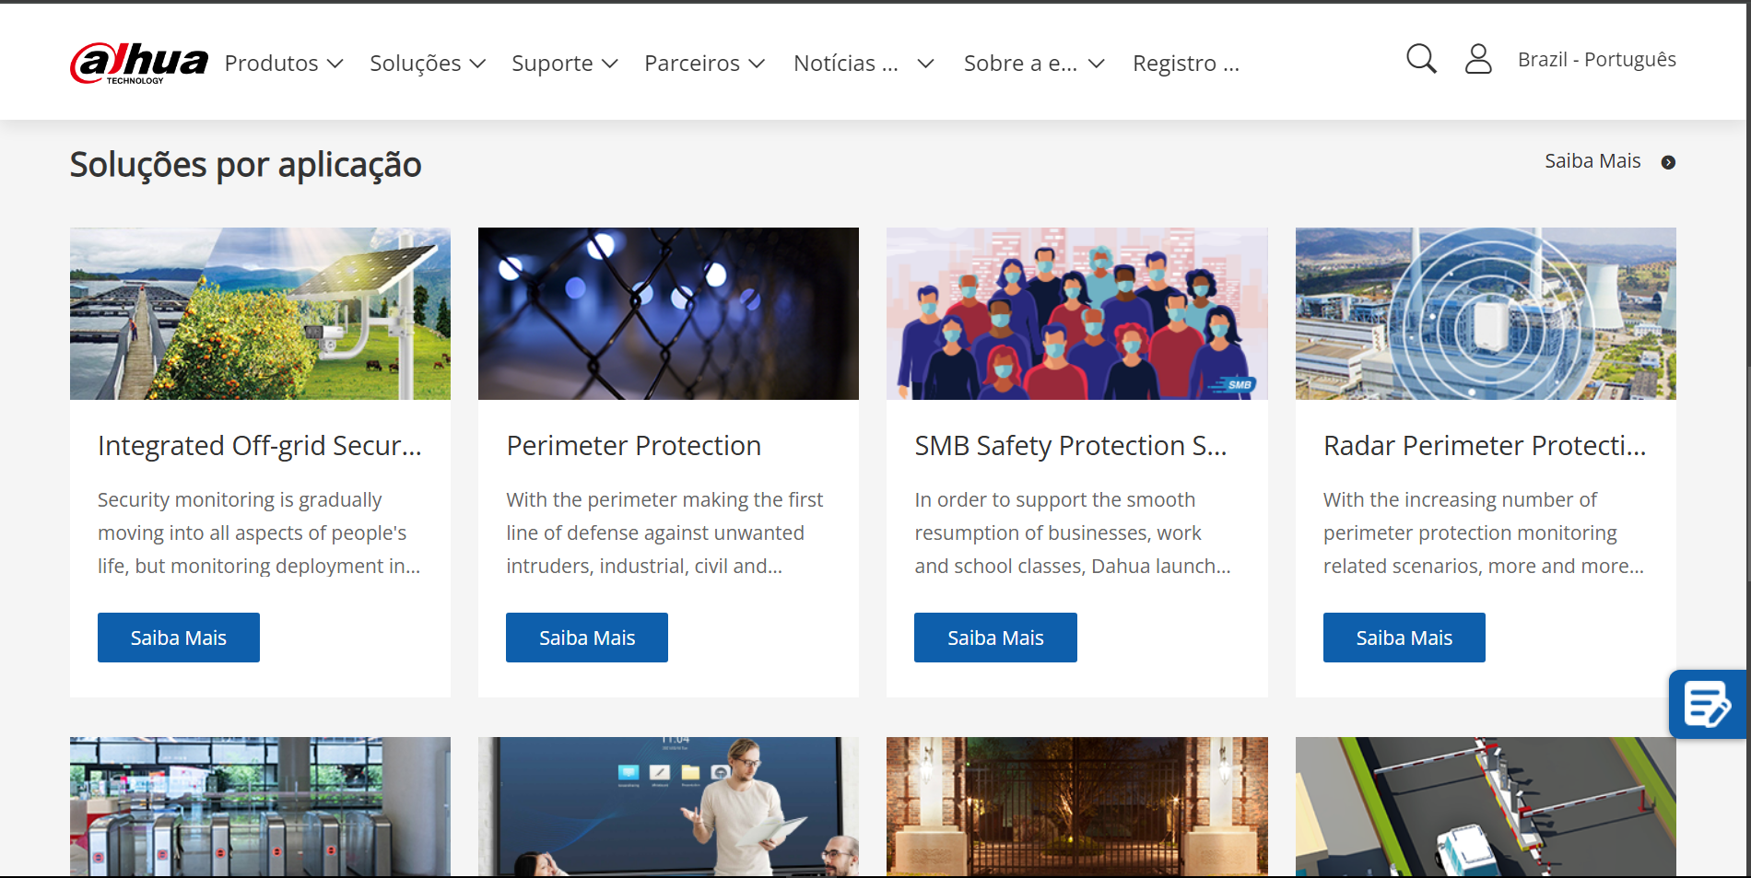

**Fonte**: Dahua Technology (2025).

Figura 9 - Produtos Dahua Technology

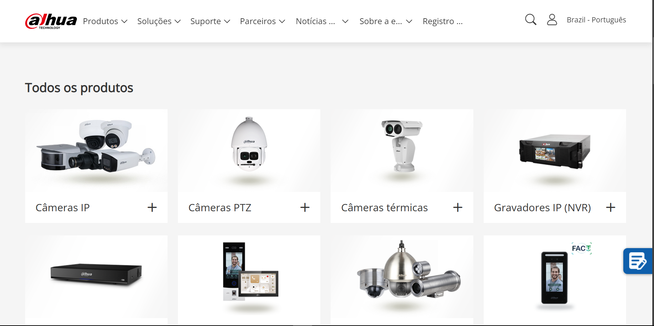

**Fonte**: Dahua Technology (2025).

## Comparativo Estratégico (SALV vs. Concorrentes)

Com base nessa analise cujo realizamos dos nossos principais concorrentes que já estão fortemente alocados no mercado podemos montar uma tabela com os principais pontos cujo podemos vim a considerar na hora da escolha do produto.

Tabela 6- Comparativo SALV vs. Concorrentes

|  |  |  |  |  |
| --- | --- | --- | --- | --- |
| Critério | Hikvision | Ring Alerm | Duhua | SALV |
| **Custo inicial** | Alto (R$ ≈ 20k) | Médio (R$ ≈ 1.5k) | Alto (R$ ≈ 16k) | Baixo (R$ ≈ 130) |
| **Tecnologia** | Reconhecimento facial | IoT e integração | IA comportamental | Reconhecimento + IoT |
| **Facilidade de Uso** | Complexa | Muito simples | Complexa | Simples (UI intuitiva) |
| **Conformidade com a LGPD** | Questionável | Parcial | Vulnerável | 100% compliance |
| **Público-Alvo** | Grandes empresas | Residências | Corporações | PMEs e Residências |

**Fonte**: os autores.

## Análise de custo de implementação

É necessário explicar o motivo do custo de implementação ser tão distinto entre o SALV e os concorrentes. Como mencionado anteriormente, o projeto foi concebido com foco na implementação de baixo custo. O objetivo era oferecer uma solução acessível, sem comprometer a qualidade e a segurança. Para isso, decidimos economizar ao máximo, utilizando componentes de IoT que se tornaram amplamente acessíveis ao longo dos anos.

Esses componentes estão disponíveis em lojas tradicionais (como no bairro da Santa Efigênia, em São Paulo) e no ambiente digital, através de diversos fornecedores online, o que proporcionou uma escolha mais vantajosa e econômica para o desenvolvimento do projeto. A seguir, apresentamos a listagem dos principais componentes utilizados, com seus respectivos preços:

Tabela 7- Valores dos componentes

|  |  |  |  |  |
| --- | --- | --- | --- | --- |
| Componente | Descrição | Preço (R$) | Vendedor | Plataforma |
| ESP32 | Microcontrolador para integração de sensores | R$: 44,99 | ARDU ROBÓTICA E INFORMÁTICA LTDA | Shoppe |
| Display LCD 16X2 | Tela LCD de 16 colunas por 2 linhas, usada para exibição de informações de status do sistema. | R$: 26,36 | ARDU ROBÓTICA E INFORMÁTICA LTDA | Shoppe |
| Protoboard | Placa de ensaio para montagem de circuitos de maneira rápida e sem necessidade de solda. | R$: 13,20 | ARDU ROBÓTICA E INFORMÁTICA LTDA | Shoppe |
| Modulo sensor de movimento e presença | Sensor utilizado para detectar movimento e presença de pessoas no ambiente, essencial para a ativação do sistema de monitoramento. | R$: 12,97 | ARDU ROBÓTICA E INFORMÁTICA LTDA | Shoppe |
| Jumpers Macho X Macho | Fios de conexão com terminais machos nas duas extremidades, utilizados para realizar ligações entre os componentes eletrônicos. | R$: 11,31 | ARDU ROBÓTICA E INFORMÁTICA LTDA | Shoppe |
| Jumpers Macho ☓ fêmea | Fios de conexão com terminais macho de um lado e fêmea do outro, usados para conectar o ESP32 e outros sensores. | R$: 11,31 | ARDU ROBÓTICA E INFORMÁTICA LTDA | Shoppe |
| Leitor de RFDI | Leitor de cartão RFID utilizado para autenticação de acesso, permitindo identificar e controlar quem está autorizado no local. | R$: 15,00 | Curto Circuito Comp. Eletrônicos | Shoppe |

**Fonte**: os autores.

# CRONOGRAMAS DE TAREFAS

O cronograma de um projeto é uma ferramenta fundamental para o planejamento e a execução eficaz de qualquer iniciativa, incluindo o desenvolvimento do SALV. Ele serve como um guia que orienta a equipe ao longo de todas as fases do projeto, garantindo que as atividades sejam realizadas dentro dos prazos estabelecidos e que os objetivos sejam alcançados de maneira organizada e eficiente.

Para facilitar esse processo, utilizamos o Trello como base para o nosso cronograma, que nos ajudou a estruturar o desenvolvimento. Consideramos tanto as tarefas que tínhamos total controle, como a implementação de funcionalidades especificas, quanto questões mais complexas que poderiam lavar a variação de tempo, como a entrega de componentes essenciais para a continuidade do projeto. Todas essas variáveis foram cuidadosamente consideradas ao montamos o cronograma.

Por fim, apresentamos a montagem desse cronograma, que reflete nosso planejamento e as etapas necessárias para o sucesso do SALV, vale ressaltar que nesse ponto nos encontrávamos no início do projeto.

Figura 10 - Cronograma base do projeto

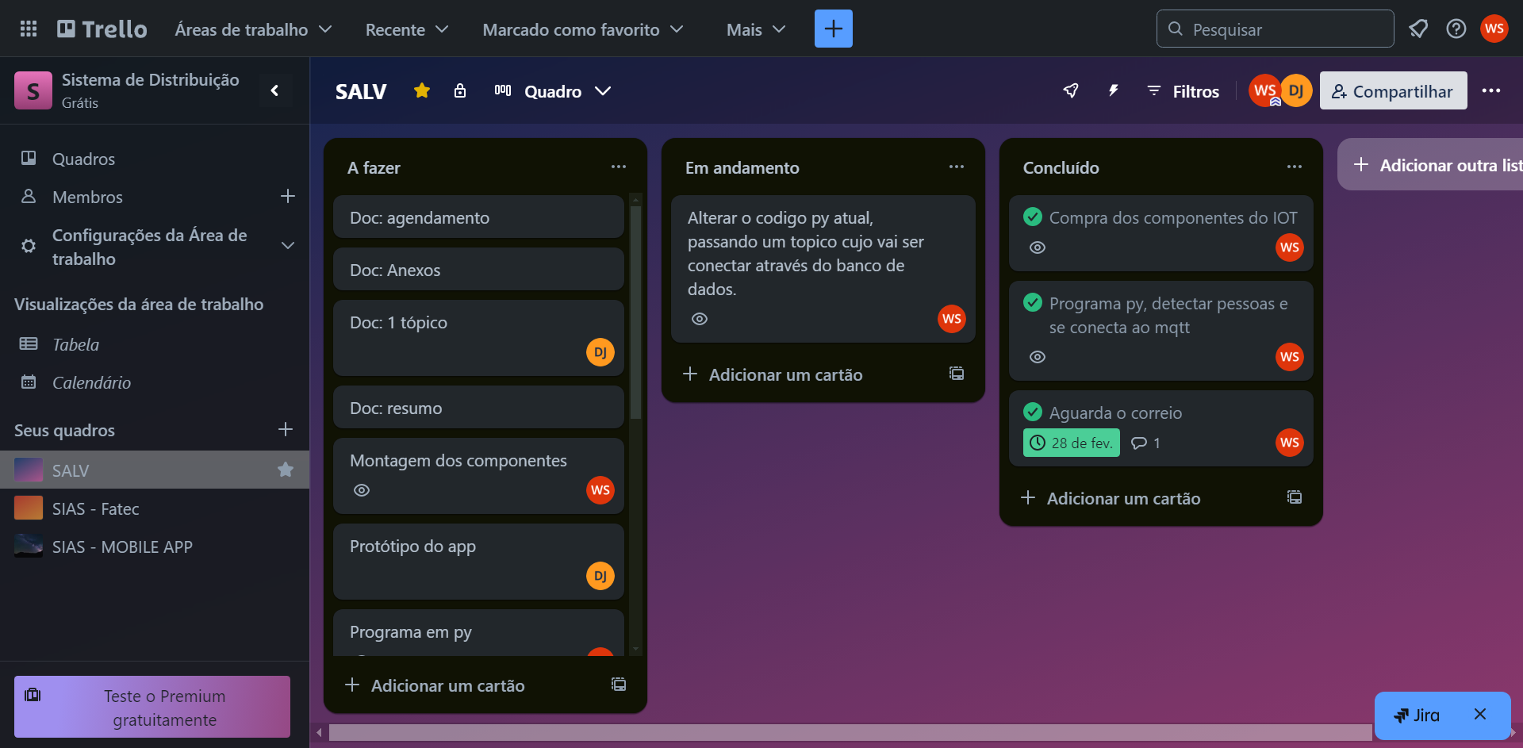

**Fonte**: os autores.

# PROTOTIPAÇÃO

A prototipação é uma das etapas cruciais no desenvolvimento de qualquer projeto, pois permite a visualização e a validação de ideias antes da implementação final. No contexto do SALV, a prototipação foi aplicada tanto no desenvolvimento do aplicativo quanto na montam do sistema IoT, garantindo que a solução proposta atendesse as necessidades dos usuários e funcionassem de maneira integrada.

## 7.1 Prototipação do Aplicativo

A prototipação do aplicativo móvel foi realizada com o objetivo de criar uma interface intuitiva e funcional, que permitisse aos usuários interagir facialmente com o sistema de segurança. Utilizamos ferramentas de design de interfaces, como o Figma para criar Wire frames etc.

Figura 11 - Tela de Boas-vindas

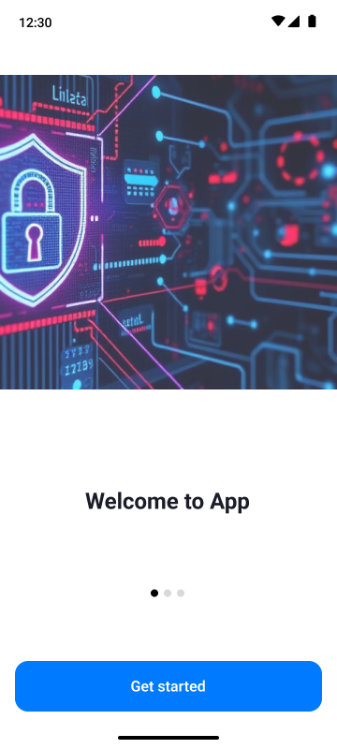

**Fonte**: os autores.

Figura 12 - Tela de Login

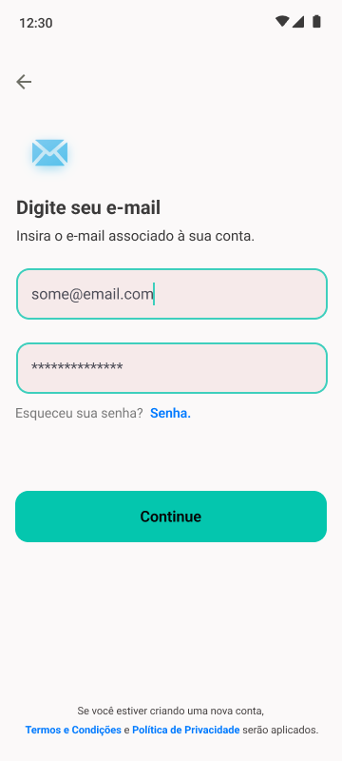

**Fonte**: os autores.

Figura 13 - Tela de login Biometria

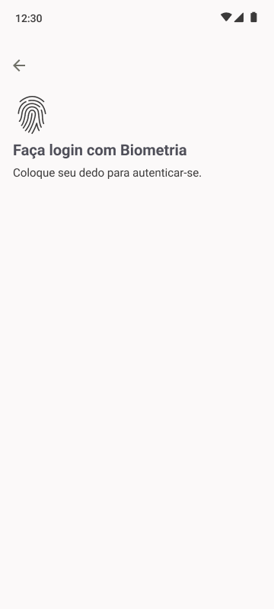

**Fonte**: os autores.

Figura 14 - Tela de Esqueceu a senha

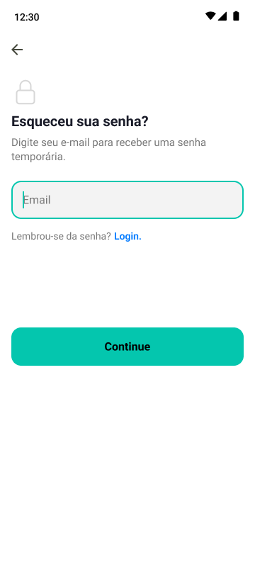

**Fonte**: os autores.

Figura 15 - Tela de confirmação

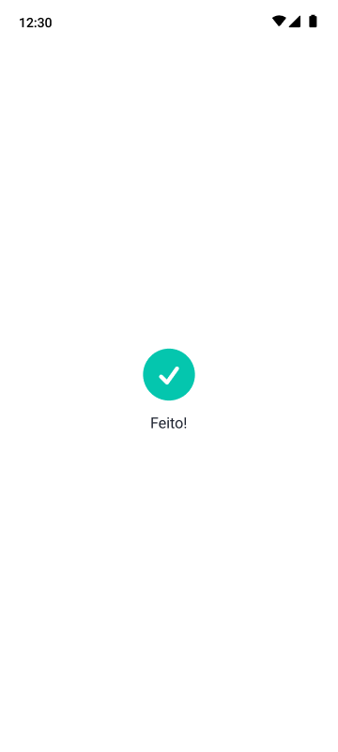

**Fonte**: os autores.

Figura 16 - Tela de configuração

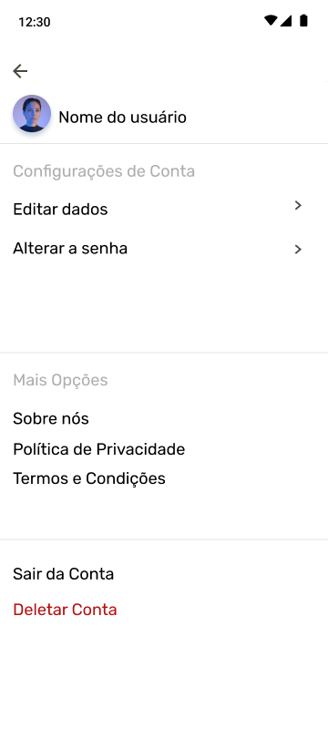

**Fonte**: os autores.

Figura 17 - Tela de filmagem ao vivo

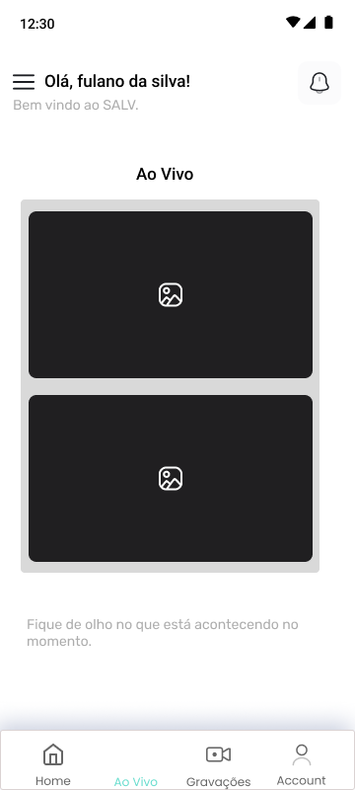

**Fonte**: os autores.

Figura 18 - Tela de gravações

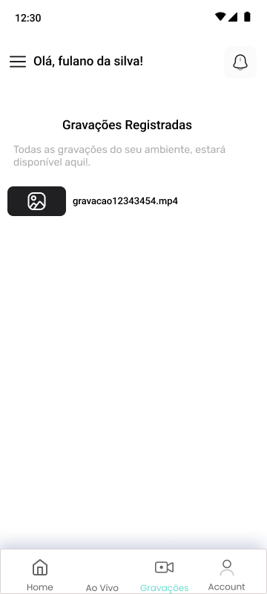

**Fonte**: os autores.

Figura 19 - Tela de histórico de notificação

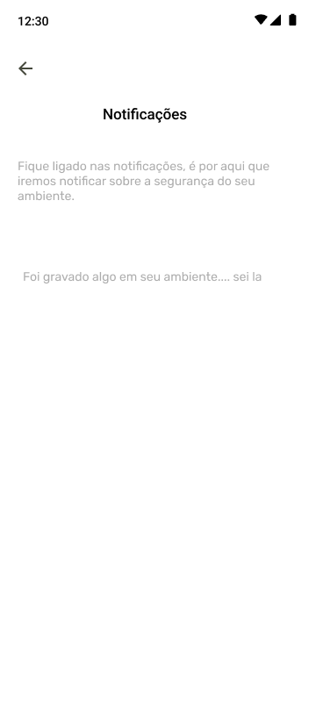

**Fonte**: os autores.

Figura 20 - Tela inicial

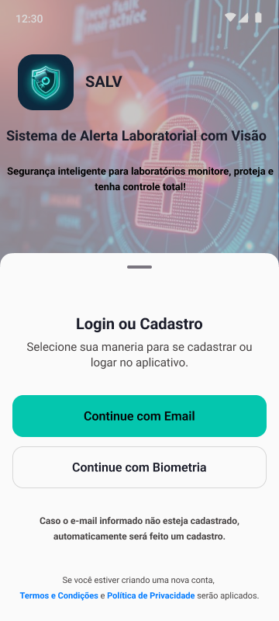

**Fonte**: os autores.

Durante essa fase, realizamos testes de usabilidade e acessibilidade afim do melhor resultado possível. Essa abordagem iterativa nos permitiu ajustar a interface, garantindo que as funcionalidades, como o recebimento de alertas em tempo real e o controle remoto fossem acessíveis e compreensível.

**7.1.1 Paleta de Cores**

A escolha da paleta de cores é um elemento essencial no design do aplicativo, influenciando tanto a usabilidade quanto a identidade visual. Cores bem selecionadas podem melhorar a experiência do usuário, facilitando a leitura, aumentando a compreensão das informações e reforçando a identidade do sistema SALV.

Figura 21 - Paleta de Cores



**Fonte**: os autores.

Utilizamos uma paleta que equilibra contraste e harmonia, garantindo acessibilidade para todos os usuários, incluindo aqueles com deficiências visuais. O uso adequado de cores também auxilia na diferenciação de elementos importantes, como alertas e comandos principais, proporcionando uma experiência de interação intuitiva e eficiente.

Figura 22 -Teste de acessibilidade

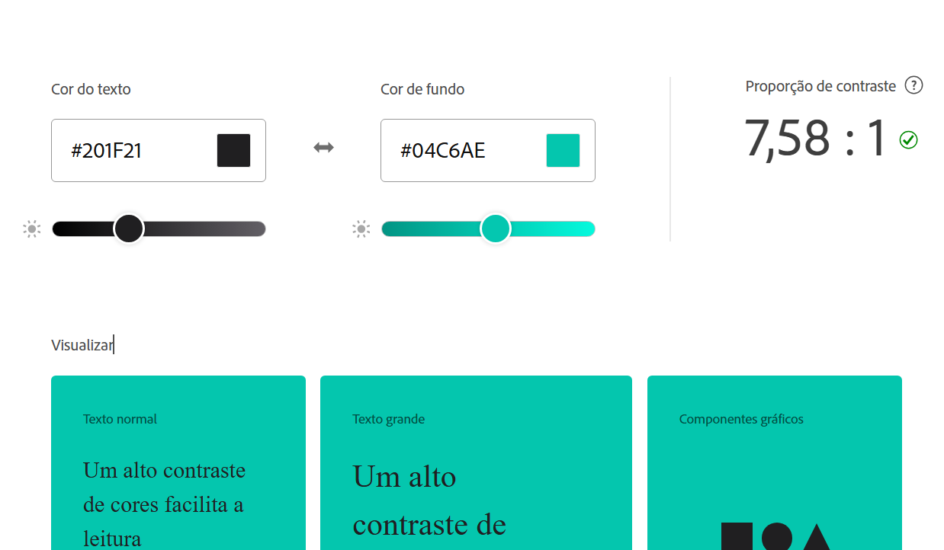

**Fonte**: os autores.

Figura 23 - Teste de acessibilidade 2

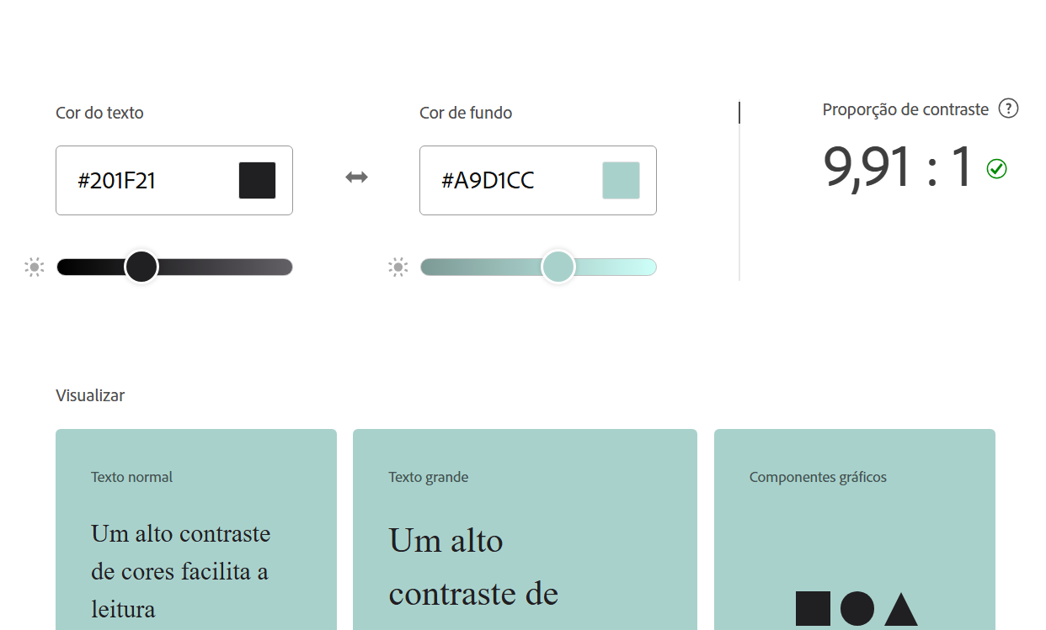

**Fonte**: os autores.

## 7.1 Prototipação do IOT

A prototipação do sistema IoT envolveu a montagem física dos componentes que compões o SALV. Utilizamos um conjunto de diversificando de componentes para a criação desse protótipo. Embora não houvesse uma plataforma que oferecesse todos os elementos necessários para a montagem, conseguimos desenvolver um conceito básico utilizando o Wokwi. Essa ferramenta foi extremamente útil para determinar as portas de dados e de alimentação que seriam utilizadas no projeto.

É importante ressaltar que esta é apenas uma fase de prototipação. Em etapas futuras, abordaremos detalhadamente as conexões o código do ESP32, garantindo que todos os aspectos do sistema sejam bem compreendidos e implementados

Figura 24 – Protótipo do IoT

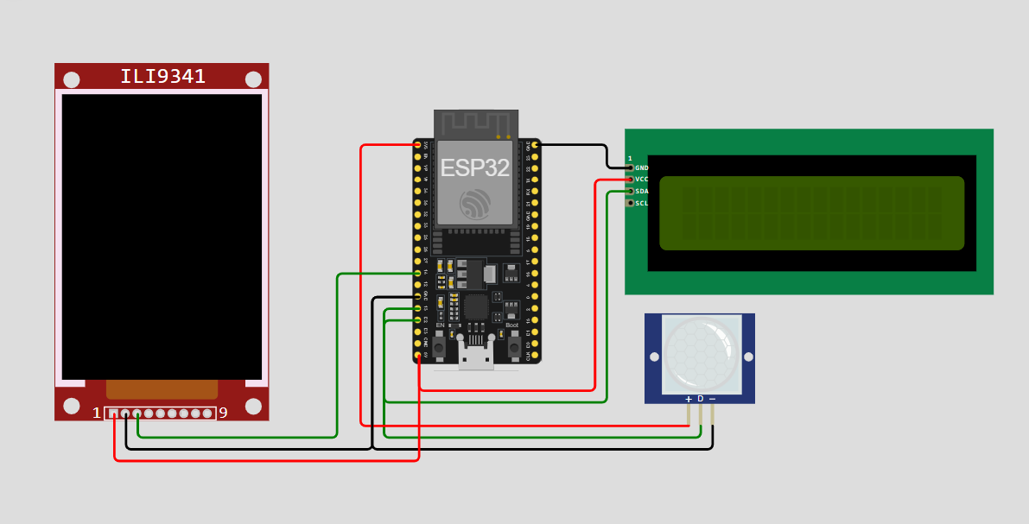

**Fonte**: os autores.

# CONSTRUÇÃO DA API

Por questões tecnológicas e de compatibilidade neste projeto específico, foi necessário criar uma API. Embora fosse possível incluir a identificação do usuário diretamente no código do ESP32, como, por exemplo, associar o endereço MAC do dispositivo a um nome (ex: 2a:00: ... = “nome do usuário”), essa abordagem não seria segura. Considerando a necessidade de maior segurança e escalabilidade, o código do cartão RFID é armazenado no banco de dados junto com o nome do responsável. O ESP32, por sua vez, faz uma requisição para a API para validar as informações.

A API foi desenvolvida utilizando Flask, um framework Python para criação de aplicações web. Ela é responsável por receber requisições do ESP32, consultar o banco de dados Supabase e retornar informações sobre os usuários cadastrados. Abaixo, estão os detalhes da implementação:

## 8.1 Estrutura da API

A API foi projetada para ser simples e eficiente, com as seguintes rotas principais:

* /verificar-cartao: Recebe o UID do cartão RFID e verifica se o usuário está cadastrado no banco de dados.
* Método: GET
* Parâmetros: uid (string)
* Resposta:
* Se o UID for válido: Retorna o nome do usuário.
* Se o UID for inválido: Retorna "Acesso negado".
* Ao verificar o cartão RFID, a hora de entrada é registrada no banco de dados junto com o UID e o nome do usuário.
* /registrar-saida: Recebe o UID do cartão RFID, verifica se o usuário estava na sala e registra sua saída.
* Método: GET
* Parâmetros: uid (string)
* Resposta:
* Se o UID for válido: Retorna o nome do usuário.
* Se o UID for inválido: Retorna "Acesso negado".

## 8.2 Exemplo do codigo da API

**Nota**: Este código pode sofrer alterações por questões de segurança. Portanto, os dados sensíveis não representam exatamente a implementação real, mas são indicativos do fluxo lógico. Exemplo de código da API:

from flask import Flask, jsonify, request

from supabase import create_client, Client

from datetime import datetime

app = Flask(__name__)

*# Configurações do Supabase*

SUPABASE_URL = "url supabase"

SUPABASE_KEY = "senha do supabase"

supabase: Client = create_client(SUPABASE_URL, SUPABASE_KEY)

@app.route('/')

def hello_world ():

    return 'Ola from Flask!'

@app.route('/test-supabase')

def test_supabase ():

    try:

*# Testar a conexão com o Supabase (por exemplo, buscar dados de uma tabela)*

        response = supabase.table("tb_teste").select("*").limit(1).execute()

        if not response.data:

            return jsonify({"error": "Nenhum dado encontrado"}), 404

        return jsonify(response.data)

    except Exception as e:

        return jsonify({"error": str(e)}), 500

@app.route('/verificar-cartao')

def verificar_cartao():

    uid = request.args.get('uid')  *# Obtém o UID do cartão da query string*

    if not uid:

        return jsonify({"error": "UID não fornecido"}), 400

    try:

*# Consulta o Supabase para verificar se o UID existe*

        response = supabase.table("tabela").select("nome").eq("uid", uid).execute()

        if response.data:

            nome_usuario = response.data[0]["nome"]

*# Registrar data e hora de entrada*

            hora_entrada = datetime.now().strftime('%Y-%m-%d %H:%M:%S')

            supabase.table("tabela").insert({

                "uid": uid,

                "nome_usuario": nome_usuario,

                "entrada": hora_entrada,

                "saida": None  *# Inicialmente, a hora de saída é None*

            }).execute()

            return jsonify({"nome": nome_usuario, "entrada": hora_entrada})

        else:

*# Retorna "Acesso negado" se o UID não for encontrado*

            return jsonify("Acesso negado"), 404

    except Exception as e:

        return jsonify({"error": str(e)}), 500

@app.route('/registrar-saida')

def registrar_saida():

    uid = request.args.get('uid')

    if not uid:

        return jsonify({"error": "UID não fornecido"}), 400

    try:

*# Registrar a hora de saída*

        hora_saida = datetime.now().strftime('%Y-%m-%d %H:%M:%S')

        response = supabase.table("tabela").update({

            "saida": hora_saida

        }).eq("uid", uid).eq("saida", None).execute()

        if response.data:

            return jsonify({"uid": uid, "saida": hora_saida})

        else:

            return jsonify({"error": "Registro de saída não encontrado ou já registrado"}), 404

    except Exception as e:

        return jsonify({"error": str(e)}), 500

if __name__ == '__main__':

    app.run(debug=True)

# CÓDIGO ESP32

O ESP32 foi programado utilizando a IDE do Arduino e a linguagem C/C++. O código é responsável por ler o UID do cartão RFID, enviar uma requisição para a API, exibir o resultado no LCD e se comunicar com o serviço MQTT.

## 9.1 Estrutura do ESP32

Para melhor compreensão, podemos dividir o código do ESP32 em 4 partes principais:

1. **Leitura do Cartão RFID**: Utiliza a biblioteca **MFRC522** para ler o UID do cartão.
2. **Comunicação com a API**: Envia o UID para a API e recebe a resposta.
3. **Comunicação com a MQTT**: Envia a mensagem via mqtt para o restante dos componentes.
4. **Exibição no LCD**: Exibe o resultado da consulta no LCD.

## 9.2 Bibliotecas Utilizadas

* WiFi.h: Esta biblioteca é usada para conectar o ESP32 a uma rede Wi-Fi. Ela permite a configuração da rede Wi-Fi (SSID e senha) e facilita a comunicação do ESP32 com a rede.

* PubSubClient.h: Esta biblioteca é utilizada para implementar o protocolo MQTT no ESP32. O MQTT é um protocolo de mensagens usado para comunicação entre dispositivos em redes IoT. Com esta biblioteca, você pode se conectar a um servidor MQTT, publicar e assinar tópicos para trocar mensagens.
* Wire.h: Essa biblioteca é usada para a comunicação I2C (Inter-Integrated Circuit), que é necessária para interagir com dispositivos como o LCD usando a interface I2C.
* LiquidCrystal_I2C.h: Essa biblioteca é usada para controlar displays LCD que utilizam a comunicação I2C. Ela facilita o uso de displays LCD com poucos pinos do microcontrolador.
* MFRC522.h: Esta biblioteca é usada para interagir com o módulo RFID MFRC522, que permite a leitura de tags RFID, como cartões ou etiquetas

## 9.3 Exemplo de codigo esp32

#include <WiFi.h>

#include <PubSubClient.h>

#include <WiFiClientSecure.h>

#include <WiFiUdp.h>

#include <LiquidCrystal_I2C.h>

#include <MFRC522v2.h>

#include <MFRC522DriverSPI.h>

#include <MFRC522DriverPinSimple.h>

#include <NTPClient.h>

#include <HTTPClient.h>

#include <time.h>

#include "esp_sleep.h"

*// Sensor de movimento*

#define PIR_PIN 4

LiquidCrystal_I2C lcd(0x27, 16, 2);

MFRC522DriverPinSimple ss_pin(5);

MFRC522DriverSPI driver{ss_pin};

MFRC522 mfrc522{driver};

bool cartaoLido = false;

unsigned long tempoAlertar = 0;

*// URLs da API*

const char *API_Cartao = "<Rota da susa API>"; *// Endpoint para cartão*

const char *API_bancodedados = "<Rota da sua API> “; // Endpoint para banco de dados

    const char *Api_registraEntrada = "<Rota> “; *// Endpoint para entrada*

    const char *Api_registraSaida = "<Rota da sua API>"; *// Endpoint para saída*

*// Configurações de Wi-Fi*

const char *ssid = "<Nome da sua rede>";

const char *password = "<Senha da sua rede>";

*// Configurações do MQTT*

const char *mqtt_server = "<Endereço do seu servidor>";

const int mqtt_port = 8883;

const char *mqtt_user = "<Usuário do seu servidor>";

const char *mqtt_password = "<Senha do seu servidor>";

*// Configurações Wake-on-LAN*

const char *pc_mac_str = "<Endereço MAC do seu PC>";

uint8_t mac_address[6];

const int wol_port = 9;

*// NTPClient*

WiFiUDP ntpUDP;

NTPClient timeClient(ntpUDP, "pool.ntp.org", -10800, 3600);

WiFiClientSecure espClient;

PubSubClient client(espClient);

WiFiUDP udp;

*// Objetos de rede*

WiFiUDP ntpUDP, udp;

NTPClient timeClient(ntpUDP, "pool.ntp.org", -10800, 3600);

WiFiClientSecure espClient;

PubSubClient client(espClient);

*// Função para obter data/hora completa no formato "YYYY-MM-DD HH:MM:SS"*

String getFormattedDateTime()

{

    time_t rawTime = timeClient.getEpochTime();

    struct tm *timeinfo = localtime(&rawTime);

    char buffer[20];

    sprintf(buffer, "%04d-%02d-%02d %02d:%02d:%02d",

            timeinfo->tm_year + 1900, timeinfo->tm_mon + 1, timeinfo->tm_mday,

            timeinfo->tm_hour, timeinfo->tm_min, timeinfo->tm_sec);

    return String(buffer);

}

void setup_wifi()

{

    Serial.begin(115200);

    Serial.print("Conectando a ");

    Serial.println(ssid);

    lcd.clear();

    lcd.setCursor(0, 0);

    lcd.print("Conectando WiFi");

    WiFi.begin(ssid, password);

    int tentativas = 0;

    while (WiFi.status() != WL_CONNECTED)

    {

        delay(1000);

        Serial.print(".");

        lcd.setCursor(0, 1);

        switch (tentativas % 6)

        {

        case 0:

            lcd.print("   ");

            break;

        case 1:

            lcd.print(".  ");

            break;

        case 2:

            lcd.print(".. ");

            break;

        case 3:

            lcd.print("...");

            break;

        }

        tentativas++;

        if (tentativas > 10)

        {

            Serial.println("\nMuitas tentativas falhas! Reiniciando ESP...");

            lcd.clear();

            lcd.setCursor(0, 0);

            lcd.print("Erro WiFi, Reset!");

            delay(2000);

            ESP.restart();

        }

    }

    Serial.println("\nConectado! IP: ");

    Serial.println(WiFi.localIP());

    lcd.clear();

    lcd.setCursor(0, 0);

    lcd.print("WiFi Conectado!");

    lcd.setCursor(0, 1);

    lcd.print(WiFi.localIP());

    delay(2000);

}

void reconnect()

{

    while (!client.connected())

    {

        Serial.print("Conectando ao MQTT...");

        lcd.clear();

        lcd.setCursor(0, 0);

        lcd.print("Conectando MQTT");

        if (client.connect("ESP32Client", mqtt_user, mqtt_password))

        {

            Serial.println("Conectado!");

            lcd.clear();

            lcd.setCursor(0, 0);

            lcd.print("MQTT Conectado!");

*// Subscreva a todos os tópicos relevantes*

            client.subscribe("comando/wol");

            client.subscribe("status/#"); *// Monitora todos os subtópicos de status*

*// Publica mensagem de conexão*

            client.publish("status/connection", "ESP32 reconectado");

            delay(1000);

        }

        else

        {

            Serial.print("Falha, rc=");

            Serial.println(client.state());

            lcd.setCursor(0, 1);

            lcd.print("Falha: " + String(client.state()));

            delay(5000);

        }

    }

}

*// Função auxiliar para traduzir códigos de erro MQTT*

String obterMensagemEstadoMQTT(int estado)

{

    switch (estado)

    {

    case -4:

        return "Tempo esgotado";

    case -3:

        return "Conexão perdida";

    case -2:

        return "Falha na conexão";

    case -1:

        return "Desconectado";

    case 0:

        return "Conectado";

    case 1:

        return "Protocolo inválido";

    case 2:

        return "ID cliente inválido";

    case 3:

        return "Servidor indisponível";

    case 4:

        return "Credenciais inválidas";

    case 5:

        return "Não autorizado";

    default:

        return "Erro desconhecido";

    }

}

void sendWOL()

{

    uint8_t magicPacket[102];

    memset(magicPacket, 0xFF, 6);

    for (int i = 6; i < 102; i += 6)

    {

        memcpy(&magicPacket[i], mac_address, 6);

    }

    udp.beginPacket("255.255.255.255", wol_port);

    udp.write(magicPacket, sizeof(magicPacket));

    udp.endPacket();

    Serial.println("Pacote WoL enviado!");

    lcd.clear();

    lcd.setCursor(0, 0);

    lcd.print("WoL Enviado!");

    delay(2000);

}

void mqttCallback(char *topic, byte *payload, unsigned int length)

{

*// Converte payload para string*

    char message[length + 1];

    memcpy(message, payload, length);

    message[length] = '\0';

    Serial.print("Mensagem recebida [");

    Serial.print(topic);

    Serial.print("]: ");

    Serial.println(message);

*// Exibe no LCD*

    lcd.clear();

    lcd.setCursor(0, 0);

    lcd.print("MQTT: " + String(topic).substring(0, 10));

    lcd.setCursor(0, 1);

    lcd.print(String(message).substring(0, 16));

*// Processa comandos*

    if (String(topic) == "comando/wol")

    {

        if (String(message) == "ligarPC")

        {

            sendWOL();

        }

    }

*// Adicione outros tópicos conforme necessário*

    delay(1000); *// Tempo para ler a mensagem no LCD*

}

void setup()

{

    Wire.begin(25, 33);

    lcd.begin(16, 2);

    lcd.backlight();

    lcd.setCursor(0, 0);

    lcd.print("Iniciando...");

    delay(500);

    setup_wifi();

    espClient.setInsecure();

    client.setServer(mqtt_server, mqtt_port);

    client.setCallback(mqttCallback);

    client.setSocketTimeout(30);

    client.setKeepAlive(60);

    pinMode(PIR_PIN, INPUT);

    if (!mfrc522.PCD_Init())

    {

        Serial.println("Falha na inicialização do MFRC522!");

        while (true)

            ;

    }

    Serial.println("MFRC522 inicializado!");

}

void enviarMensagemMQTT(const char *topico, const char *mensagem)

{

    if (!client.connected())

    {

        reconnect();

    }

    if (client.publish(topico, mensagem))

    {

        Serial.print("Mensagem enviada [");

        Serial.print(topico);

        Serial.print("]: ");

        Serial.println(mensagem);

    }

    else

    {

        Serial.println("Falha ao enviar mensagem MQTT");

        reconnect();

    }

}

void loop()

{

    if (!client.connected())

        reconnect();

    client.loop();

    timeClient.update();

    static unsigned long lastMqttCheck = 0;

    if (millis() - lastMqttCheck > 30000)

    { *// A cada 30 segundos*

        if (!client.connected())

        {

            reconnect();

        }

        lastMqttCheck = millis();

    }

*// Cooldown de 2 horas*

    if (emCooldown)

    {

        unsigned long tempoRestante = 7200000 - (millis() - tempoCooldown);

        if (tempoRestante > 0)

        {

            lcd.clear();

            lcd.print("Acesso recente!");

            lcd.setCursor(0, 1);

            lcd.print("Tempo restante:");

            unsigned long segundos = tempoRestante / 1000;

            lcd.print(String(segundos / 3600) + "h " + String((segundos % 3600) / 60) + "m " + String(segundos % 60) + "s");

        }

        else

            emCooldown = false;

        return;

    }

*// Detecção de movimento*

    if (digitalRead(PIR_PIN) && !movimentoDetectado)

    {

        movimentoDetectado = true;

        bool cancelAlert = false;

        unsigned long tempoInicio = millis();

*// Loop de leitura do cartão (60 segundos)*

        while (millis() - tempoInicio < 60000 && !cartaoLido && !cancelAlert)

        {

            lcd.setCursor(0, 0);

            lcd.print("leia o cartao...");

            lcd.setCursor(0, 1);

            lcd.print("Tempo: " + String(60 - ((millis() - tempoInicio) / 1000)) + "s");

            if (mfrc522.PICC_IsNewCardPresent() && mfrc522.PICC_ReadCardSerial())

            {

                String uid = "";

                for (byte i = 0; i < mfrc522.uid.size; i++)

                    uid += String(mfrc522.uid.uidByte[i], HEX);

                String nome = verificaCartaoNaAPI(uid);

                if (nome != "")

                {

                    lcd.clear();

                    lcd.print("Bem-vindo:");

                    lcd.setCursor(0, 1);

                    lcd.print(nome);

                    tempoCooldown = millis();

                    emCooldown = true;

                    cartaoLido = true;

                    delay(5000);

                    return;

                }

            }

            delay(100);

        }

*// Acesso negado*

        if (!cartaoLido && !cancelAlert)

        {

            lcd.clear();

            lcd.print("Alerta:");

            lcd.setCursor(0, 1);

            lcd.print("Usuario nao auth");

            enviarMensagemMQTT("status/alert", "acesso negado");

            Serial.println("Debug - Publicado no tópico: alert");

            Serial.print("Estado MQTT: ");

            Serial.println(client.state());

*// Loop de alerta (5 minutos)*

            unsigned long tempoAlertaInicio = millis();

            while (digitalRead(PIR_PIN) && millis() - tempoAlertaInicio < 300000)

            {

                if (mfrc522.PICC_IsNewCardPresent() && mfrc522.PICC_ReadCardSerial())

                {

                    String uid = "";

                    for (byte i = 0; i < mfrc522.uid.size; i++)

                        uid += String(mfrc522.uid.uidByte[i], HEX);

                    String nome = verificaCartaoNaAPI(uid);

                    if (nome != "")

                    {

                        enviarMensagemMQTT("status/alert", "alerta cancelado, acesso liberado");

                        contagemSeguranca = true;

                        inicioContagem = millis();

                        lcd.clear();

                        lcd.print("Local Seguro!");

                        lcd.setCursor(0, 1);

                        lcd.print("Verificacao...");

                        delay(2000);

                        break;

                    }

                }

                delay(100);

            }

*// Contagem regressiva de 10 minutos*

            if (contagemSeguranca)

            {

                unsigned long tempoAtual = millis();

                while (millis() - inicioContagem < 600000)

                {

                    lcd.clear();

                    lcd.print("Verificacao em:");

                    lcd.setCursor(0, 1);

                    int segundos = 600 - ((millis() - inicioContagem) / 1000);

                    lcd.print(String(segundos / 60) + "m " + String(segundos % 60) + "s");

                    delay(1000);

                }

                ESP.restart();

            }

            else

            {

                lcd.clear();

                lcd.print("Modo economia.");

                esp_deep_sleep_start();

            }

        }

    }

    if (digitalRead(PIR_PIN) == LOW && movimentoDetectado)

        movimentoDetectado = false;

}

void registraAcessoNaAPI(String uid, String nome, String dispositivo_id, String entrada)

{

    HTTPClient http;

    String url = String(Api_registraEntrada);

    http.begin(url);

    http.addHeader("Content-Type", "application/json");

    String jsonData = "{\"uid\":\"" + uid + "\",\"nome_usuario\":\"" + nome + "\",\"dispositivo_id\":\"" + dispositivo_id + "\",\"entrada\":\"" + entrada + "\"}";

    Serial.print("Enviando JSON para entrada: ");

    Serial.println(jsonData);

    int httpResponseCode = http.POST(jsonData);

    if (httpResponseCode > 0)

    {

        String response = http.getString();

        Serial.println("Resposta da API: " + response);

    }

    else

    {

        Serial.print("Erro na requisição: ");

        Serial.println(httpResponseCode);

    }

    http.end();

}

String verificaCartaoNaAPI(String uid)

{

    HTTPClient http;

    String url = String(API_Cartao) + "?uid=" + uid;

    Serial.print("Requisição para URL: ");

    Serial.println(url);

    http.begin(url);

    int httpResponseCode = http.GET();

    if (httpResponseCode > 0)

    {

        String response = http.getString();

        Serial.println("Resposta da API: " + response);

*// Se o retorno indicar "entrada"*

        if (response.indexOf("\"tipo\":\"entrada\"") != -1)

        {

            int nomePos = response.indexOf("\"Nome\":\"") + 8;

            int nomeEnd = response.indexOf("\"", nomePos);

            String nome = response.substring(nomePos, nomeEnd);

            String dispositivo_id = "esp32_001";

            String entrada = getFormattedDateTime();

            registraAcessoNaAPI(uid, nome, dispositivo_id, entrada);

            lcd.clear();

            lcd.setCursor(0, 0);

            lcd.print("Entrada regist.");

            lcd.setCursor(0, 1);

            lcd.print("Resp: " + nome);

            return nome;

        }

*// Se o retorno indicar "saida", envia somente o horário*

        else if (response.indexOf("\"tipo\":\"saida\"") != -1)

        {

            int nomePos = response.indexOf("\"Nome\":\"") + 8;

            int nomeEnd = response.indexOf("\"", nomePos);

            String nome = response.substring(nomePos, nomeEnd);

*// Obter apenas a hora no formato HH:MM:SS*

            String saidaTime = timeClient.getFormattedTime(); *// Já retorna HH:MM:SS*

*// Registrar saída*

            registraSaidaNaAPI(uid, saidaTime);

            lcd.clear();

            lcd.setCursor(0, 0);

            lcd.print("Saída registrada");

            lcd.setCursor(0, 1);

            lcd.print(nome);

            return nome;

        }

        else

        {

            lcd.clear();

            lcd.setCursor(0, 0);

            lcd.print("Acesso negado!");

            return "";

        }

    }

    else

    {

        Serial.print("Erro na requisição: ");

        Serial.println(httpResponseCode);

        lcd.setCursor(0, 1);

        lcd.print("Erro na conexao!");

        http.end();

        return "";

    }

}

void registraSaidaNaAPI(String uid, String saida)

{

    HTTPClient http;

    String url = String(Api_registraSaida);

    http.begin(url);

    http.addHeader("Content-Type", "application/json");

    String jsonData = "{\"uid\":\"" + uid + "\",\"saida\":\"" + saida + "\"}";

    Serial.print("Enviando JSON para saída: ");

    Serial.println(jsonData);

    int httpResponseCode = http.POST(jsonData);

    if (httpResponseCode > 0)

    {

        String response = http.getString();

        Serial.println("Resposta da API: " + response);

*// Verifica se a resposta contém um erro*

        if (response.indexOf("\"status\":\"error\"") != -1)

        {

            Serial.println("Erro ao registrar saída:");

*// Extrai a mensagem de erro*

            int msgStart = response.indexOf("\"message\":\"") + 10;

            int msgEnd = response.indexOf("\"", msgStart);

            String errorMsg = response.substring(msgStart, msgEnd);

            Serial.println(errorMsg);

            lcd.clear();

            lcd.setCursor(0, 0);

            lcd.print("Erro registro:");

            lcd.setCursor(0, 1);

            lcd.print(errorMsg.substring(0, 16)); *// Limita ao tamanho do LCD*

        }

    }

    else

    {

        Serial.print("Erro na requisição: ");

        Serial.println(httpResponseCode);

        lcd.clear();

        lcd.setCursor(0, 0);

        lcd.print("Erro HTTP:");

        lcd.setCursor(0, 1);

        lcd.print(httpResponseCode);

    }

    http.end();

}

# MONTAGEM DO ESP32

Assim como citado anteriormente, é necessário nos aprofundamos na montagem do sistema principalmente por estamos trabalhando com componentes que possuem voltagens diferentes, o que usamos para essa montagem foi:

* **ESP32**: Microcontrolador responsável pela leitura do RFID e comunicação com a API.
* **Módulo RFID (MFRC522)**: Para leitura de cartões RFID.
* **LCD 16x2**: Para exibição de mensagens.
* **Sensor de Movimento (PIR)**: Para detectar presença no ambiente.
* **Jumpers e Protoboard**: Para conexão dos componentes.

## 10.1 Visão Geral da Montagem

Após apresentar a conexão básica dos componentes, é essencial demonstrar como o sistema foi montado. Embora ele possa ser instalado em uma caixa ou outros suportes, aqui exibimos apenas o esquema principal de ligação dos componentes.

Figura 25 - IoT visto de frente

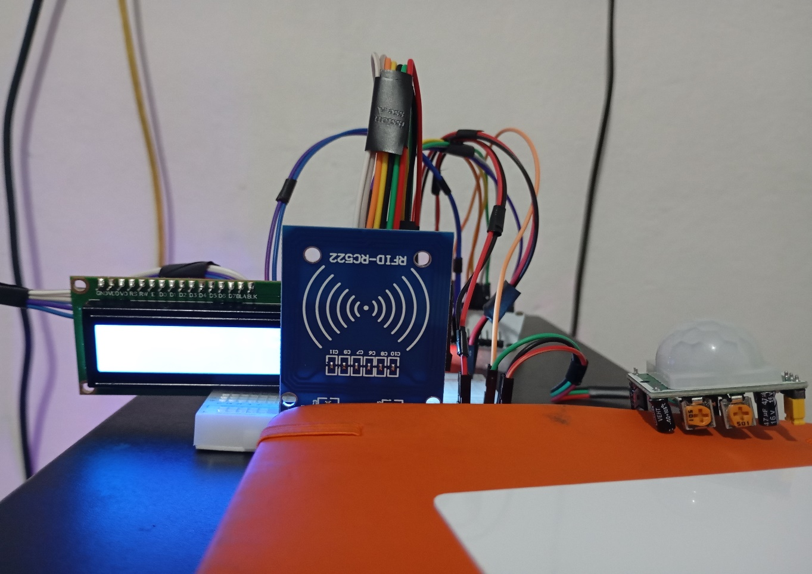

**Fonte**: os autores.

Figura 26 - IoT visto de cima

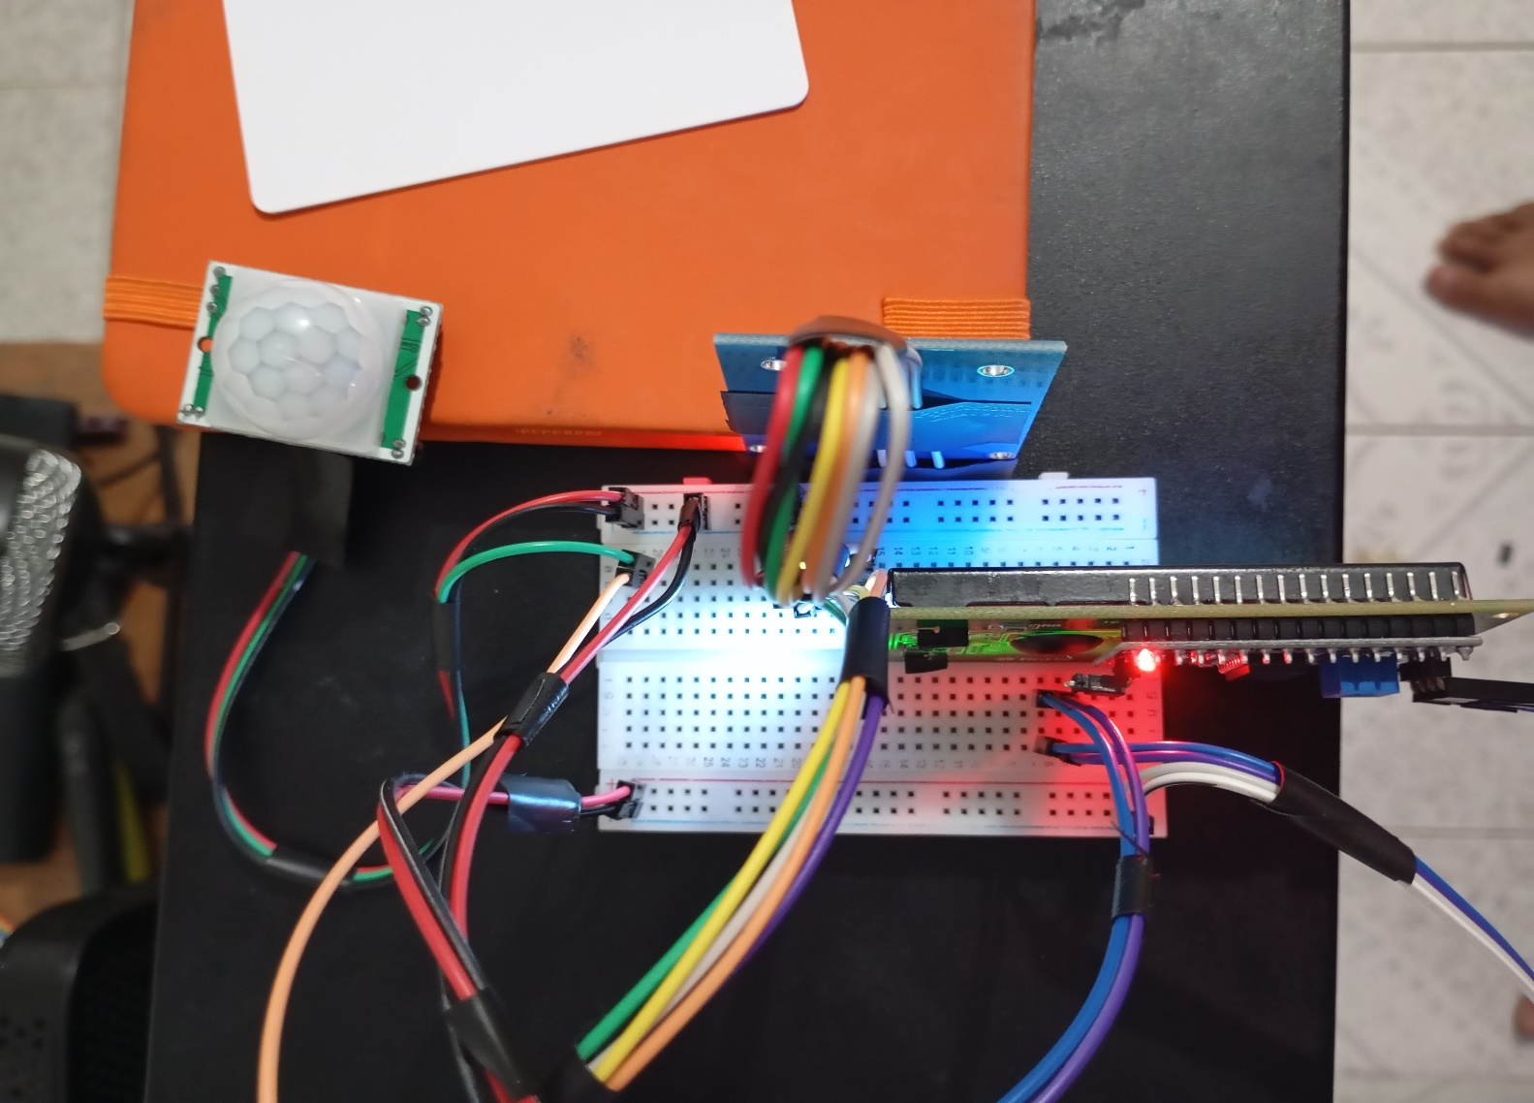

**Fonte**: os autores.

Figura 27 - IoT visão da ligação do LCD

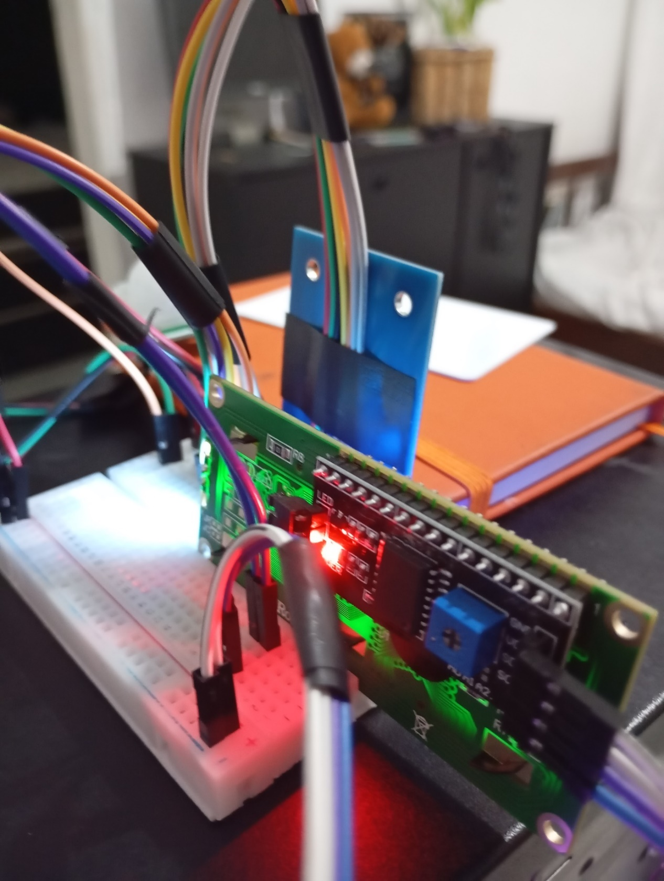

**Fonte**: os autores.

Figura 28 - IoT modelo do ESP32

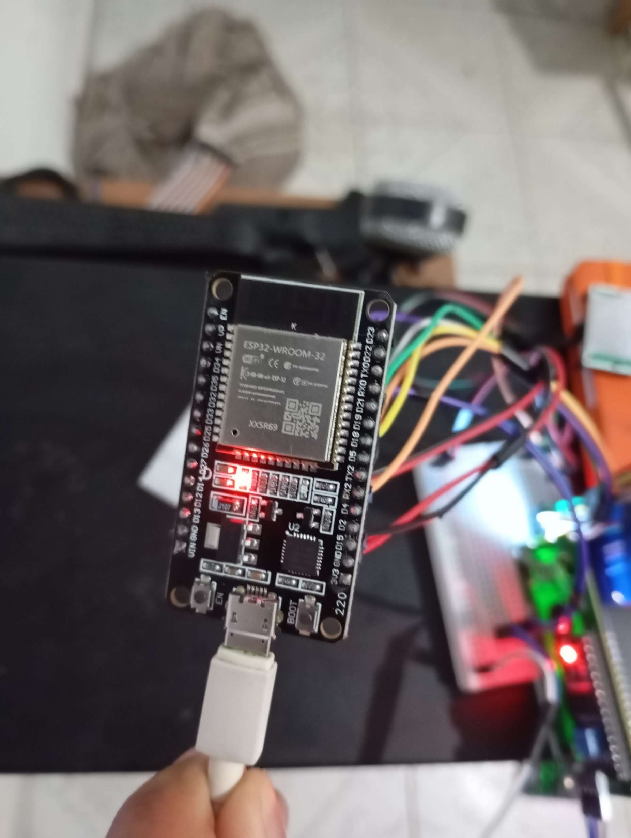

**Fonte**: os autores

Figura 29 - IoT visão da ligação

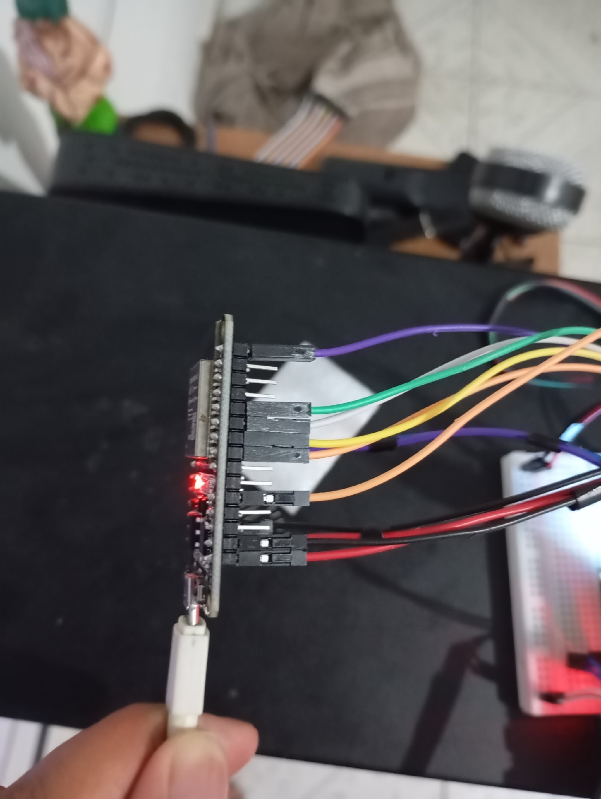

**Fonte**: os autores

Figura 30 - IoT visão da ligação 2

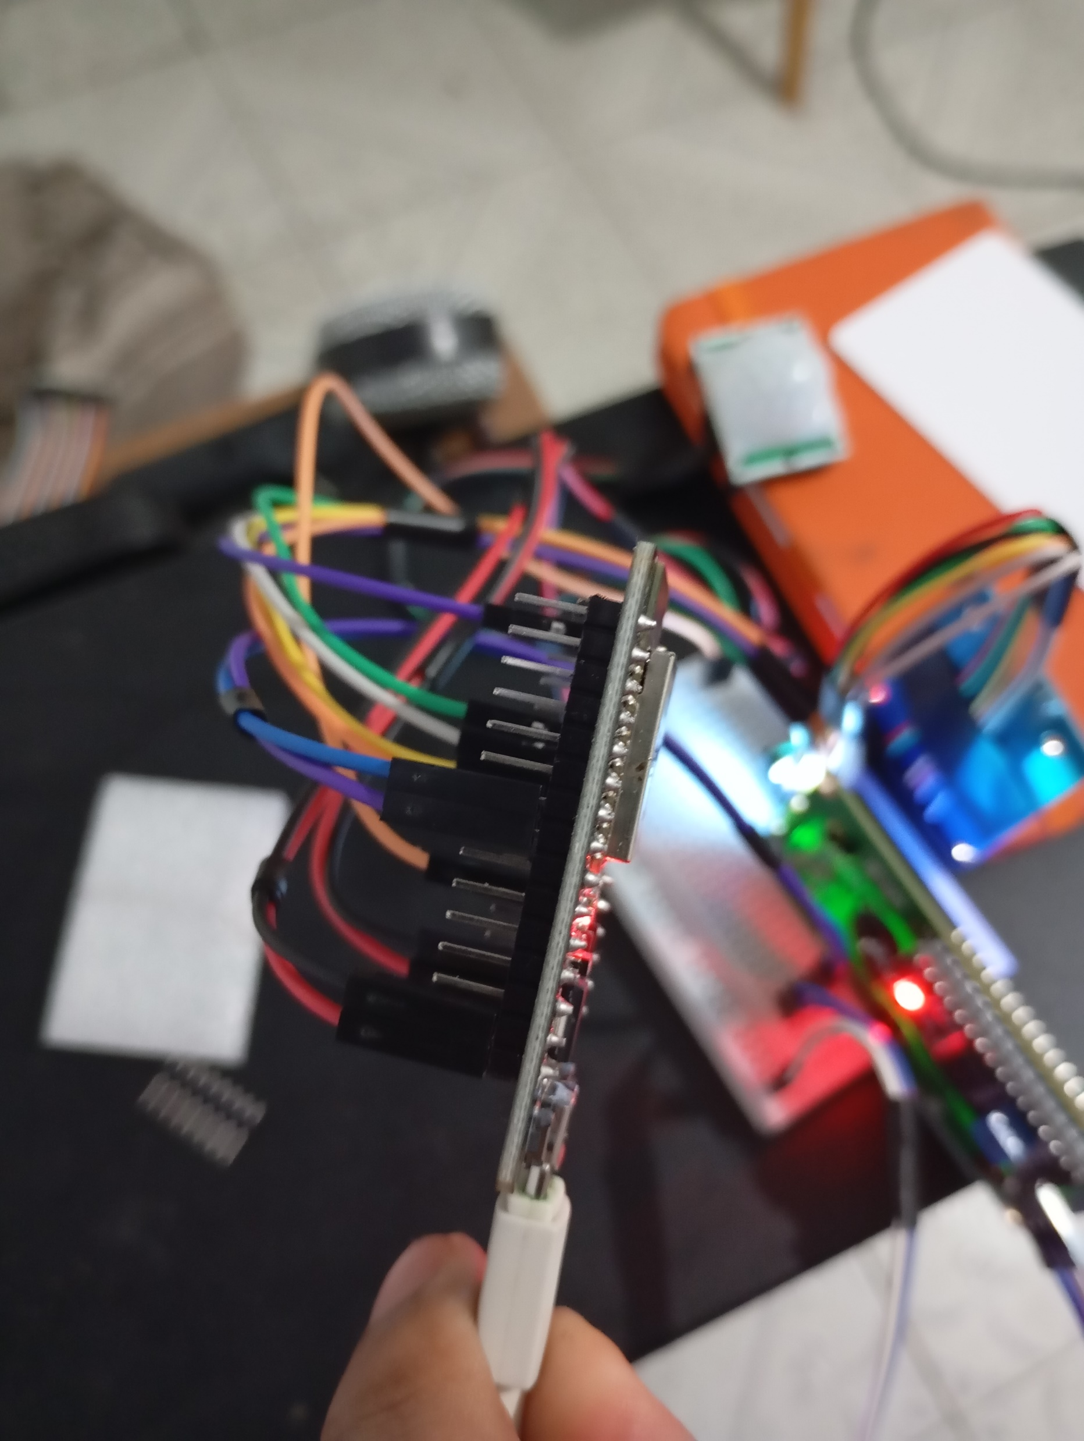

**Fonte**: os autores

Figura 31 - IoT ligação do sensor

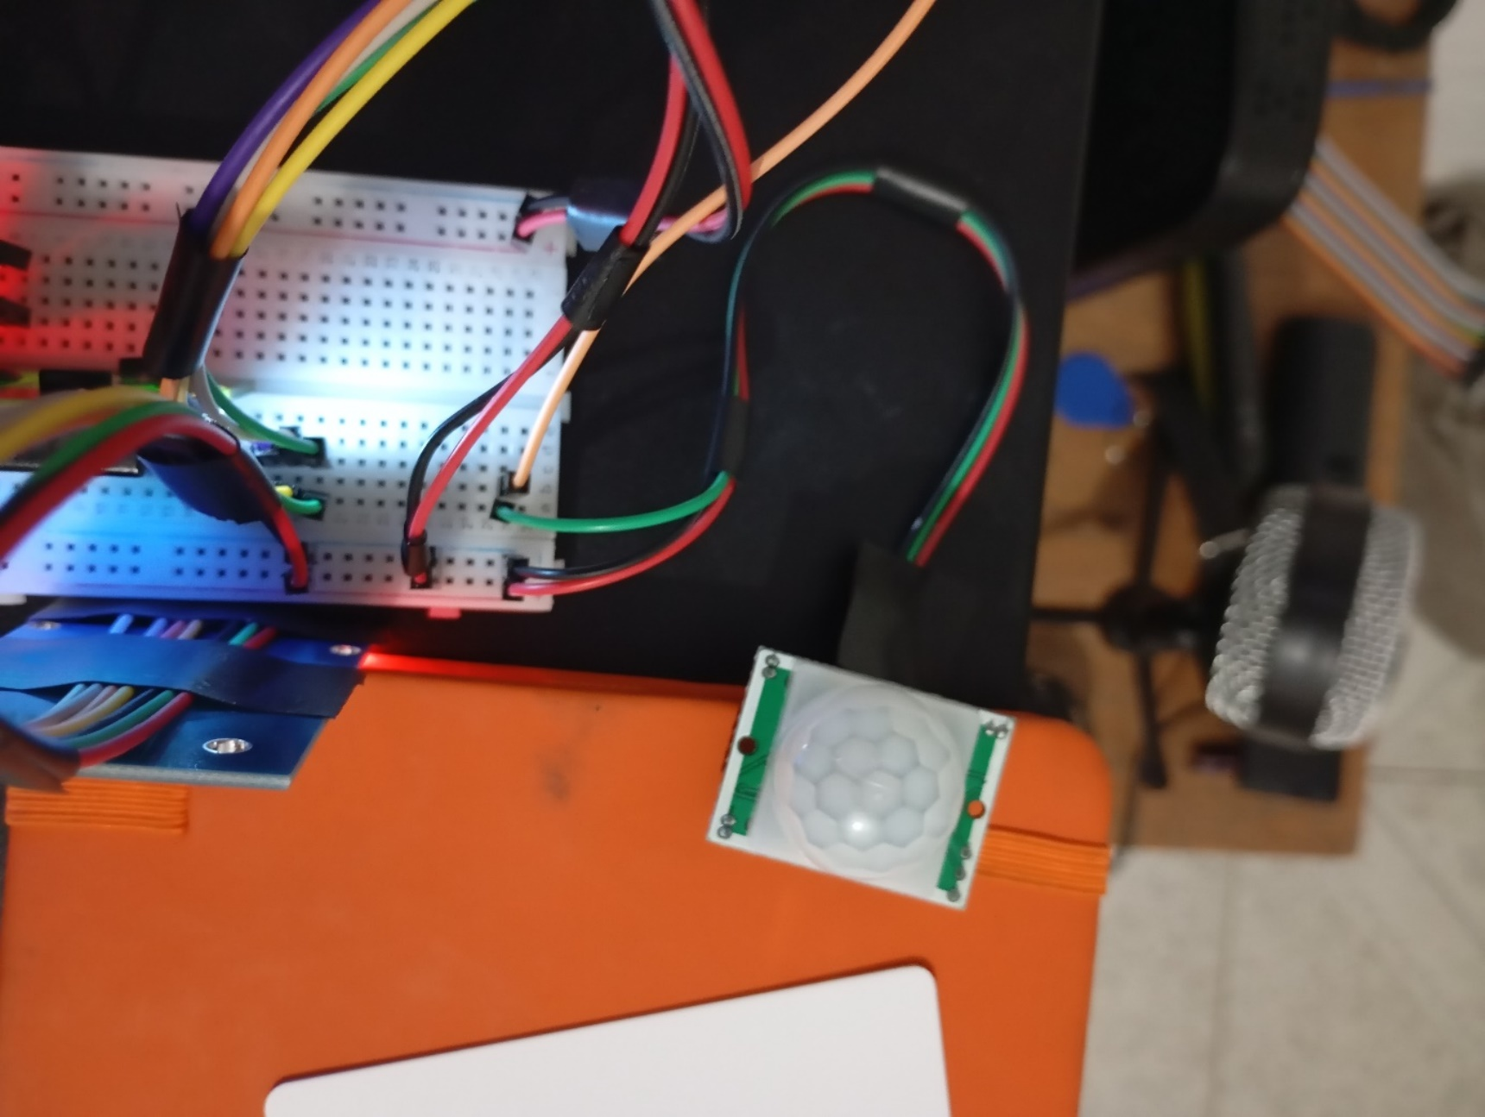

**Fonte**: os autores

# PLANILHA DE CUSTOS DO PROJETO

Embora já tenhamos mencionado de forma geral os custos do projeto anteriormente, é essencial detalharmos com mais precisão os valores associados a cada componente. Além disso é importante considerar outros custos adicionais que podem surgir durante o desenvolvimento, como o espaço em nuvem, licenciamento de tecnologias especificas e outros serviço. Neste documento, vamos nos aprofundar em cada uma dessas despesas, fornecendo uma visão completa e transparente dos gastos necessários para a execução do projeto.

Figura 32 - Gráfico de custos do projeto

**Fonte**: os autores.

**CONSIDERAÇÕES FINAIS**

O projeto **SALV** representa uma solução inovadora e acessível para o monitoramento e controle de acesso em ambientes laboratoriais e outros espaços que necessitam de segurança reforçada. Ao combinar tecnologias de detecção de movimento, reconhecimento facial e autenticação por RFID, o sistema oferece uma alternativa eficiente e de baixo custo para instituições e indivíduos com recursos financeiros limitados.

A implementação do SALV demonstra a aplicação prática de conhecimentos adquiridos em diversas disciplinas, como programação, visão computacional, redes de computadores e Internet das Coisas (IoT). Além disso, o projeto reforça a importância da interdisciplinaridade e da colaboração, integrando diferentes áreas do conhecimento para resolver um problema real de forma criativa e acessível.

O sistema é altamente adaptável e pode ser utilizado em diversos contextos, como residências, escritórios e outros espaços que necessitam de controle de acesso e vigilância eficiente. A proposta do SALV não só representa um avanço em termos de segurança e monitoramento, mas também demonstra como a tecnologia pode ser democratizada para beneficiar comunidades acadêmicas e pessoas que buscam soluções de segurança de baixo custo.

Em resumo, o SALV é uma solução escalável, eficiente e de baixo custo que propõe transformar a maneira como a segurança de ambientes restritos é gerenciada, utilizando tecnologias emergentes para melhorar a segurança de forma prática, acessível e inteligente.

**REFERÊNCIAS**

ESPRESSIF. *ESP32 Technical Reference Manual*. 2023. Disponível em: https://www.espressif.com/en/products/socs/esp32/resources. Acesso em: 22 fev. 2025.

PYTHON SOFTWARE FOUNDATION. *Python 3.12 Documentation*. Disponível em: [**https://docs.python.org/3/**](https://docs.python.org/3/). Acesso em: 22 fev. 2025.

FLASK. *Flask Documentation (2.x)*. Disponível em: https://flask.palletsprojects.com/en/2.3.x/. Acesso em: 23 fev. 2025.

ULTRALYTICS. *YOLOv8 Documentation*. 2025. Disponível em: https://docs.ultralytics.com. Acesso em: 24 fev. 2025.

GOOGLE. *Firebase Cloud Messaging Documentation*. Disponível em: https://firebase.google.com/docs/cloud-messaging. Acesso em: 25 fev. 2025.

META. *MediaPipe Framework*. 2025. Disponível em: https://developers.google.com/mediapipe. Acesso em: 26 fev. 2025.

SUPABASE. *Supabase Documentation*. Disponível em: https://supabase.com/docs. Acesso em: 27 fev. 2025.

RING ALARM. *Smart Home Security Systems by Ring*. 2025. Disponível em: [**https://ring.com**](https://ring.com). Acesso em: 01 mar. 2025.

HIKVISION. *Official Hikvision Global Website*. 2025. Disponível em: [**https://www.hikvision.com**](https://www.hikvision.com). Acesso em: 01 mar. 2025.

DAHUA TECHNOLOGY. *Dahua Technology Global*. 2025. Disponível em: [**https://www.dahuatech.com**](https://www.dahuatech.com). Acesso em: 02 mar. 2025.

MQTT.ORG. *MQTT Version 3.1.1 Specification*. Disponível em: [**https://mqtt.org**](https://mqtt.org). Acesso em: 03 mar. 2025.

PAHO. *Paho MQTT Python Client Documentation*. Disponível em: https://www.eclipse.org/paho/index.php?page=clients/python/index.php. Acesso em: 03 mar. 2025.

OPENCV. *OpenCV-Python Documentation*. Disponível em: https://docs.opencv.org/4.x/d6/d00/tutorial_py_root.html. Acesso em: 04 mar. 2025.

WOKWI. *Wokwi Simulator for ESP32 Projects*. 2025. Disponível em: [**https://wokwi.com**](https://wokwi.com). Acesso em: 05 mar. 2025.

ARDUINO.CC. *Arduino IDE and Libraries Documentation*. 2025. Disponível em: https://www.arduino.cc/en/Guide/Libraries. Acesso em: 06 mar. 2025.

LIQUIDCRYSTAL. *LiquidCrystal_I2C Arduino Library Documentation*. Disponível em: [**https://github.com/johnrickman/LiquidCrystal_I2C**](https://github.com/johnrickman/LiquidCrystal_I2C). Acesso em: 06 mar. 2025.

MFRC522. *MFRC522 RFID Library for Arduino*. Disponível em: [**https://github.com/miguelbalboa/rfid**](https://github.com/miguelbalboa/rfid). Acesso em: 06 mar. 2025.

DOTENV. *python-dotenv Documentation*. Disponível em: [**https://pypi.org/project/python-dotenv/**](https://pypi.org/project/python-dotenv/). Acesso em: 07 mar. 2025.

# APÊNDICE A – MODELO MER

Uma parte importante em relação à estruturação do banco de dados são as questões dos modelos de entidade, tanto o Modelo Entidade-Relacionamento (MER) quanto o Modelo de Entidade Relacional (DER). No contexto deste projeto, essas questões não   
seriam diferentes. Para garantir uma compreensão abrangente da estrutura do banco de   
dados e abranger todos os leitores desta documentação, torna-se necessário incluir uma   
descrição do que seria o modelo MER.

O Modelo Entidade-Relacionamento (MER) é uma representação visual dos elementos de dados e de como eles se relacionam entre si em um sistema de banco de dados. Ele consiste em entidades, que são objetos ou conceitos do mundo real, atributos, que são as propriedades das entidades, e relacionamentos, que são as associações entre as entidades.

No modelo MER, as entidades são representadas por retângulos, os atributos    
listados dentro desses retângulos e os relacionamentos são mostrados por linhas que   
conectam as entidades, indicando como elas estão relacionadas umas com as outras.

Após essa breve explicação, apresentamos o nosso modelo:

Figura 33 - Modelo Mer

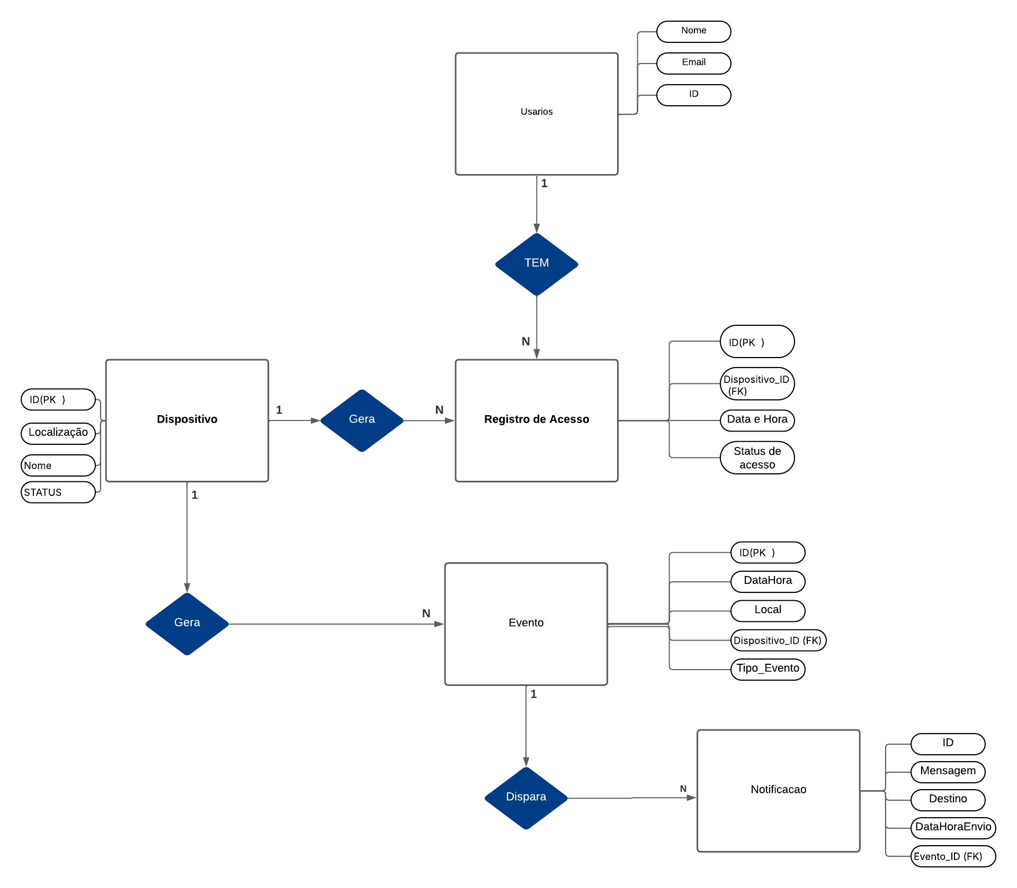

**Fonte**: os autores.

# APÊNDICE B – MODELO DER

O Modelo de Entidade Relacional (DER) é uma representação lógica e estruturada dos dados em um sistema de banco de dados, focando na forma como as entidades estão relacionadas entre si e como esses relacionamentos são armazenados. Enquanto o MER se concentra nas entidades, atributos e relacionamentos, o DER vai além, definindo tabelas específicas e os vínculos entre elas.

No modelo DER, as entidades são mapeadas para tabelas no banco de dados, onde cada entidade corresponde a uma tabela e cada atributo se torna um campo nessa tabela. Os relacionamentos entre as entidades são representados pelos vínculos entre as tabelas, geralmente por meio de chaves estrangeiras.

O DER também aborda aspectos como cardinalidade (ou seja, quantos registros de uma entidade estão relacionados a quantos registros de outra entidade), restrições de integridade referencial e outras regras de negócio que garantem a consistência e a integridade dos dados.

Figura 34 - Modelo Der

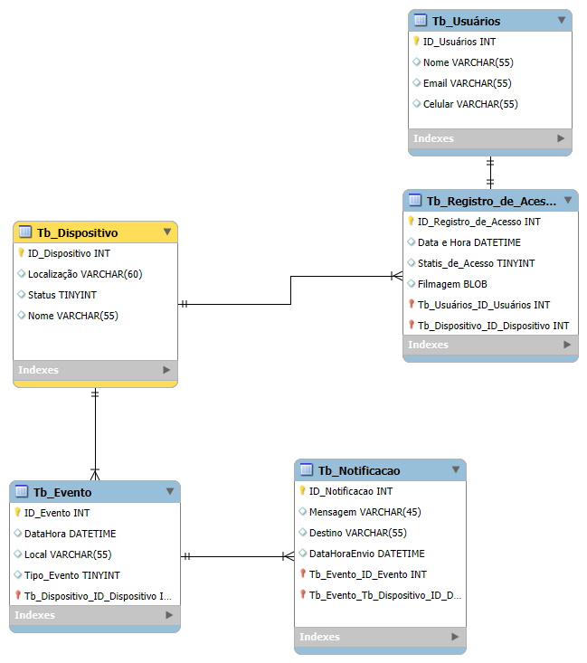

**Fonte**: os autores.

# APÊNDICE C – DICIONÁRIO DE DADOS

O dicionário de dados é uma ferramenta essencial na gestão e desenvolvimento de sistemas de informação. Ele funciona como um catálogo ou glossário que contém informações detalhadas sobre os dados armazenados em um sistema, incluindo definições, formatos, tipos, relações e restrições.

Este recurso serve como uma fonte de referência centralizada para todas as partes interessadas no sistema, incluindo desenvolvedores, analistas de dados, administradores de banco de dados e usuários finais. Ele desempenha um papel fundamental na garantia da consistência e na compreensão compartilhada dos dados, facilitando a comunicação e colaboração entre as equipes envolvidas no desenvolvimento e manutenção do sistema.

Além disso, o dicionário de dados é uma ferramenta valiosa para o controle de qualidade dos dados, ajudando a identificar e corrigir inconsistências, erros e ambiguidades nos dados. Ele também pode ser usado como parte do processo de documentação do sistema, fornecendo informações importantes para a compreensão da estrutura e funcionamento do sistema de informação.

Tabela 8 - Dicionário de dados Tb_Usuarios

|  |  |  |  |  |  |
| --- | --- | --- | --- | --- | --- |
| Nome da tabela | | | Tb_Usuarios | | |
| Nome do Campo | Tipo de Dado | Tamanho Máximo | Descrição dos Campos | Tipo de Chave | Observações |
| ID_Usuarios | VARCHAR | 255 | Id para identificar a pessoa | Pk |  |
| Email | VARCHAR | 255 | Email usado no cadastro |  |  |
| Nome | VARCHAR | 255 | Nome do usuário |  |  |
| UID | VARCHAR | 255 | Identificação do cartao de verificação do usarios |  |  |
| photoURL | TEXT | - | Caminho da foto de perfil do usuário |  |  |
| Data_Desativacao | TIMESTAMP | - | Data caso o usario desative a conta |  |  |
| Data_Criacao | TIMESTAMP | - | Data que o usario criou a conta |  |  |

**Fonte**: Autores.

Tabela 9 - Dicionário de dados Tb_Acessos

|  |  |  |  |  |  |
| --- | --- | --- | --- | --- | --- |
| Nome da tabela | | | TB_acessos | | |
| Nome do Campo | Tipo de Dado | Tamanho Máximo | Descrição dos Campos | Tipo de Chave | Observações |
| ID_Acesso | SERIAL | - | Id para identificar o acesso | Pk |  |
| Dispositivo_id | VARCHAR | 255 | Dispositivo que foi realizado o acesso |  |  |
| Nome_usuario | VARCHAR | 255 | Nome do usuário |  |  |
| UID | VARCHAR | 255 | Identificação do cartao de verificação do usarios |  |  |
| entrada | TIMESTAMP | - | Quando ocorreu a entrada do usario no cômodo |  |  |
| saida | TIMESTAMP | - | Quando o usario saiu do cômodo |  |  |
| ID_Usuarios | VARCHAR | 255 | Chave estrangeira para se identifica usario primários | FK |  |

**Fonte**: Autores.

Tabela 10 - Dicionário de dados Tb_Teste

|  |  |  |  |  |  |
| --- | --- | --- | --- | --- | --- |
| Nome da tabela | | | TB_Teste | | |
| Nome do Campo | Tipo de Dado | Tamanho Máximo | Descrição dos Campos | Tipo de Chave | Observações |
| id | SERIAL | - | Id para identificar | Pk |  |
| teste | VARCHAR | 255 | Campo para envio de mensagem para verificar o funcionamento do banco de dados |  | FK |

**Fonte**: Autores.

Tabela 11 - Dicionário de dados Tb_Filmagens

|  |  |  |  |  |  |
| --- | --- | --- | --- | --- | --- |
| Nome da tabela | | | Tb_Filmagens | | |
| Nome do Campo | Tipo de Dado | Tamanho Máximo | Descrição dos Campos | Tipo de Chave | Observações |
| ID | SERIAL | - | Id para identificar a filmagem | Pk |  |
| ID_Usuarios | VARCHAR | 255 | Id so usario primário | FK |  |
| inicio | TIMESTAMP | - | Horário e data que se iniciou a filmagem |  |  |
| fim | TIMESTAMP | - | Horário e data que a filmagem deve fim |  |  |
| duracao | INTERVAL | - | Duração da filmagem |  |  |
| url_video | TEXT | - | Endereço do vídeo no banco de dados |  |  |
| hora_inicio | TIME | - | Horário que se iniciou a gravação |  |  |
| hora_fim | TIME | - | Horário que terminou |  |  |
| evento | VARCHAR | 255 | Evento que disparou esse registo no banco de dados |  |  |
| dispositivo | VARCHAR | 255 | Dispositivo responsável por tal evento |  |  |
| enviado_com_sucesso | BOOLEAN | - | Verificação para o envio do video para o banco de dados |  |  |
| tamanho_arquivo_mb | DECIMAL | - | Tamanho que a filmagem está ocupando |  |  |

**Fonte**: Autores.

Tabela 12 - Dicionário de dados ngrok_links

|  |  |  |  |  |  |
| --- | --- | --- | --- | --- | --- |
| Nome da tabela | | | ngrok_links | | |
| Nome do Campo | Tipo de Dado | Tamanho Máximo | Descrição dos Campos | Tipo de Chave | Observações |
| ID | SERIAL | - | Id para identificar o registro | Pk |  |
| ID_Usuarios | VARCHAR | 255 | Id so usario primário | FK |  |
| url | TEXT | - | Url para o vídeo em ao vivo |  |  |
| created_at | TIMESTAMP | - | Criação do registro |  |  |
| updated_at | TIMESTAMP | - | Data da última atualização |  |  |
| AoVivo | BOOLEAN | - | Dita se está ao vivo ou não para o aplicativo |  |  |

**Fonte**: Autores.

# APÊNDICE D - SCRIPTS DE BANCO DE DADOS MYSQL

Os scripts de geração de tabelas e procedures do banco de dados MySQL desempenham um papel crucial na arquitetura e na funcionalidade de qualquer projeto que dependa de armazenamento de dados. Ao criar e manter um banco de dados MySQL, os scripts não apenas definem a estrutura das tabelas que armazenam informações essenciais, mas também estabelecem os procedimentos que manipulam esses dados de maneira consistente e eficiente.

A principal importância desses scripts reside na sua capacidade de garantir a consistência e a integridade dos dados. Ao definir cuidadosamente os tipos de dados, as restrições de chave primária e estrangeira, e outras propriedades das tabelas, os scripts ajudam a evitar inconsistências e erros de dados que podem surgir durante o ciclo de vida do projeto.

Além disso, os procedimentos armazenados definidos nos scripts fornecem uma maneira padronizada de acessar, manipular e atualizar os dados do banco de dados.

Com o objetivo de evitar a contaminação da documentação por conteúdo externo, optamos por demonstrar o script de criação de uma maneira que está anexada externamente. No entanto, entendemos que alguns leitores podem preferir uma abordagem mais direta. Por esse motivo, além do link externo para o script completo, também fornecemos um exemplo do script na forma de imagem, para facilitar o acesso rápido e a visualização para aqueles que preferem não acessar recursos externos.

-- -----------------------------------------------------

-- Schema SALV

-- -----------------------------------------------------

DROP SCHEMA IF EXISTS `SALV`;

-- -----------------------------------------------------

-- Schema SALV

-- -----------------------------------------------------

CREATE SCHEMA IF NOT EXISTS `SALV` DEFAULT CHARACTER SET utf8;

SHOW WARNINGS;

USE `SALV`;

-- -----------------------------------------------------

-- Table `SALV`. `Tb_Usuários`

-- -----------------------------------------------------

DROP TABLE IF EXISTS `SALV`. `Tb_Usuários`;

SHOW WARNINGS;

-- Tabela de usuários

CREATE TABLE "Tb_Usuarios" (

    "ID_Usuarios" VARCHAR(255) PRIMARY KEY,

    "Nome" VARCHAR(255) NOT NULL,

    "Email" VARCHAR(255) UNIQUE NOT NULL,

    "UID" VARCHAR(255) UNIQUE NOT NULL,

    "Data_Criacao" TIMESTAMP DEFAULT CURRENT_TIMESTAMP,

    "photoURL" TEXT,

    "Data_Desativacao" TIMESTAMP

);

-- Tabela de acessos

CREATE TABLE "TB_acessos" (

    "ID_Acesso" SERIAL PRIMARY KEY,

    "UID" VARCHAR(255),

    "Nome_usuario" VARCHAR(255),

    "Dispositivo_id" VARCHAR(255),

    "entrada" TIMESTAMP,

    "saida" TIMESTAMP,

    "ID_Usuarios" VARCHAR(255),

    CONSTRAINT fk_acessos_usuarios

        FOREIGN KEY ("ID_Usuarios")

        REFERENCES "Tb_Usuarios"("ID_Usuarios")

        ON DELETE SET NULL

);

-- Tabela de teste

CREATE TABLE "Tb_Teste" (

    "id" SERIAL PRIMARY KEY,

    "teste" VARCHAR(255)

);

-- Tabela de filmagens

CREATE TABLE "Tb_Filmagens" (

    "ID" SERIAL PRIMARY KEY,

    "ID_Usuarios" VARCHAR(255),

    "inicio" TIMESTAMP,

    "fim" TIMESTAMP,

    "duracao" INTERVAL,

    "url_video" TEXT,

    "data" DATE,

    "hora_inicio" TIME,

    "hora_fim" TIME,

    "evento" VARCHAR(255),

    "dispositivo" VARCHAR(255),

    "enviado_com_sucesso" BOOLEAN,

    "tamanho_arquivo_mb" DECIMAL(10,2),

    CONSTRAINT fk_filmagens_usuarios

        FOREIGN KEY ("ID_Usuarios")

        REFERENCES "Tb_Usuarios"("ID_Usuarios")

        ON DELETE SET NULL

);

-- Tabela de links ngrok

CREATE TABLE "ngrok_links" (

    "ID" SERIAL PRIMARY KEY,

    "ID_Usuarios" VARCHAR(255),

    "url" TEXT,

    "created_at" TIMESTAMP DEFAULT CURRENT_TIMESTAMP,

    "updated_at" TIMESTAMP,

    "AoVivo" BOOLEAN,

    CONSTRAINT fk_ngrok_usuarios

        FOREIGN KEY ("ID_Usuarios")

        REFERENCES "Tb_Usuarios"("ID_Usuarios")

        ON DELETE SET NULL

);

ENGINE = InnoDB;

SHOW WARNINGS;

SET SQL_MODE=@OLD_SQL_MODE;

SET FOREIGN_KEY_CHECKS=@OLD_FOREIGN_KEY_CHECKS;

SET UNIQUE_CHECKS=@OLD_UNIQUE_CHECKS;

APÊNDICE E – DIAGRAMA DE CASO DE USO

## Visão Geral:

O **SALV (Sistema de Alerta Laboratorial com Visão)** tem como objetivo monitorar acessos e garantir a segurança em ambientes controlados. Ele permite autenticação de usuários, registro de entradas e saídas, além da ativação de protocolos de segurança em casos de acessos não autorizados. O sistema é utilizado tanto por administradores quanto por usuários que tentam acessar o ambiente monitorado.

## E.2 Atores.

O administrador é responsável por configurar e gerenciar o sistema de segurança. Suas principais funcionalidades incluem:

* **Configurar Sistema:** Permite ajustar parâmetros do sistema, como regras de autenticação e protocolos de segurança.
* **Visualizar Histórico de Acessos:** Exibe registros detalhados de entradas e saídas de usuários.
* **Receber Alerta do Sistema:** O administrador é notificado sempre que ocorrer uma tentativa de acesso não autenticado ou alguma atividade suspeita.

Os usuários autorizados são aqueles que possuem credenciais válidas para acessar o ambiente protegido. Eles interagem com o sistema por meio da funcionalidade:

* **Autenticar Usuário:** O sistema valida as credenciais e, caso sejam aprovadas, permite o acesso.
* **Registrar Acesso e Saída:** Sempre que um usuário autorizado entra ou sai do ambiente, o sistema registra essa atividade.

Os usuários não autorizados são aqueles que tentam acessar o sistema sem credenciais válidas. Suas interações com o sistema incluem:

* **Entrar sem Autenticar:** Caso um usuário tente acessar sem fornecer credenciais válidas, o sistema aciona medidas de segurança.
* **Disparar Protocolos de Segurança:** Sempre que um acesso não autorizado é detectado, o sistema executa protocolos predefinidos, como alertas ao administrador e possíveis bloqueios físicos.

Figura 35 - Caso de Uso

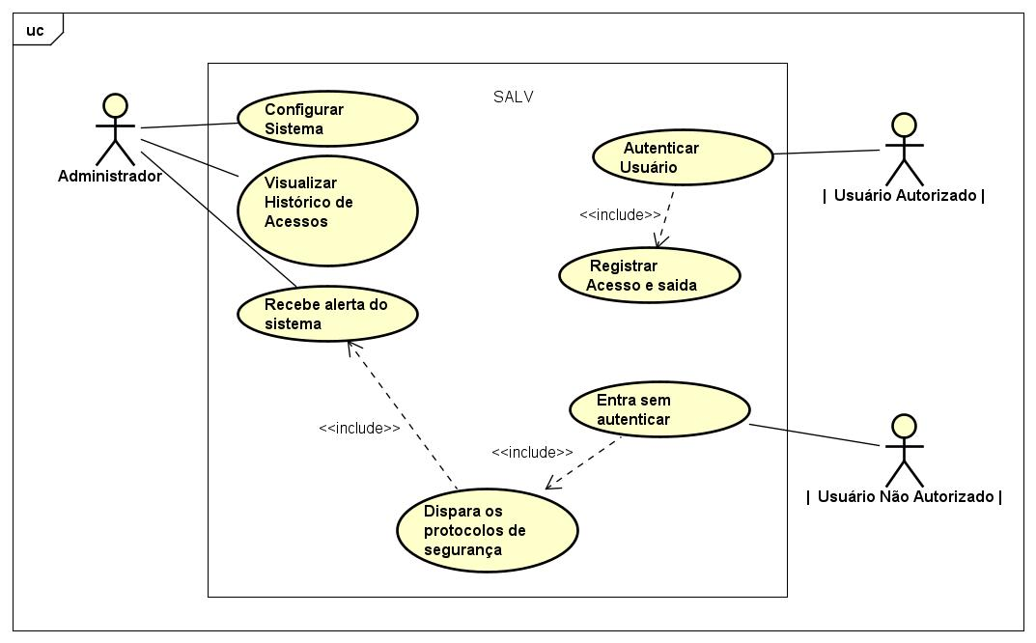

**Fonte**: Autores.

APÊNDICE F – MANUAL DO USUÁRIO

Esse manual tem como objetivo orientar ao usuário quando á instalação, configuração e utilização do sistema SALV, uma solução de segurança baseada em internet das coisas (IoT), detecção de movimento e facial e autenticação por RFID.

## Telas do Aplicativo:

Quando iniciamos o aplicativo nos deparamos com diferentes tipos de telas com suas próprias funcionalidades, pensando nesse caso se torna necessário a criação e elaboração de um manual de cada telas sendo elas.

**F.1.1 Tela inicial do aplicativo**

Ao abrir o aplicativo, o usuário se depara com uma tela contendo os termos de uso e políticas de privacidade que o sistema considera relevantes. No entanto, o foco principal desta tela está nas duas opções de entrada: o login confessional e a autenticação por biometria.

Figura 36 - Tela inicial

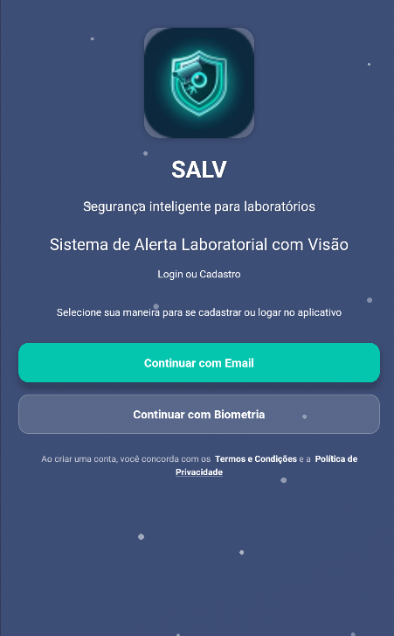

**F.1.2 Tela de biometria**

Como mencionado anteriormente, o usuário pode optar por realizar o login utilizando a biometria. Caso o dispositivo não ofereça suporte a essa tecnologia, o sistema exibirá uma mensagem informando que o recurso não está disponível no aparelho.

Figura 37 - Tela de Biometria

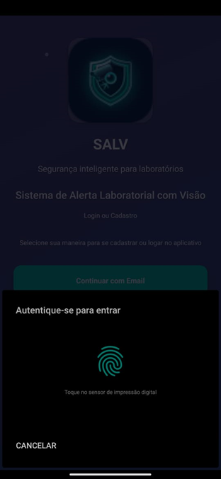

**F.1.3 Tela de Login**

Caso o usuário prefira, é possível realizar o login de forma tradicional, inserindo o e-mail e a senha cadastrados previamente no sistema.

Figura 38 - Tela de Login

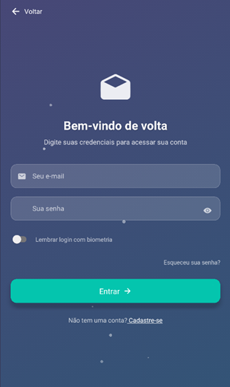

**F.1.4 Tela de Redefinir Senha**

Para situações em que o usuário tenha esquecido sua senha, o aplicativo oferece a opção de redefinição. Nesse caso, um e-mail será enviado com as instruções necessárias para criar uma nova senha.

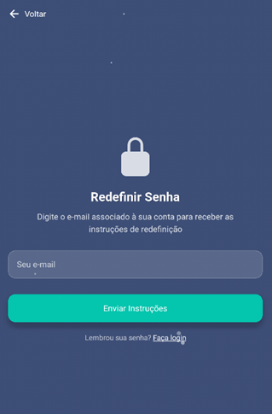

**F.1.5 Tela Cadastro**

A tela de cadastro segue o padrão comum de outros sistemas, solicitando informações básicas do usuário. No entanto, um ponto de atenção importante é a criação do nome da equipe: qualquer usuário associado à equipe poderá visualizar informações relacionadas aos acessos institucionais.

**F.1.5 Tela Home**

A tela inicial após o login apresenta informações essenciais, como o histórico de acessos da equipe — visível a todos os membros — e o histórico de gravações, listando todas as filmagens registradas no ambiente monitorado.

**F.1.6 Tela AoVivo**

Essa tela possui grande relevância, pois é responsável por exibir a transmissão em tempo real de um cômodo específico, especialmente em casos de acesso indevido.

**F.1.6 Tela de Gravações**

Lista todas as gravações armazenadas no banco de dados, permitindo a reprodução dos vídeos e exibindo informações como data, horário e duração.

**F.1.7 Tela de Configuração**

Permite ao usuário ajustar preferências como tamanho da fonte, ativação do modo escuro, logout do aplicativo e até a desativação da conta. Nesta última opção, os dados sensíveis do usuário são excluídos, porém o histórico de acessos permanece armazenado

## F.2 Considerações sobre as Demais Partes do Programa:

Além das interfaces visuais do aplicativo, o sistema é composto por outros componentes essenciais que garantem seu funcionamento adequado. Estas partes englobam a comunicação entre dispositivos, a gestão de dados e a integração com serviços externos. Embora a maior parte do sistema já venha configurada para uso padrão, há pontos específicos em que ajustes podem ser recomendados, especialmente em casos de adaptação para novos ambientes ou dispositivos.

**F.2.1 Configuração de Acesso ao Banco de Dados**

Recomenda-se que qualquer modificação no acesso ao banco de dados, seja pelo microcontrolador ESP32 ou pelo programa desenvolvido em Python, seja feita com cautela e com conhecimento prévio da estrutura do banco. Essa alteração pode ser necessária, por exemplo, ao migrar para um novo servidor, alterar credenciais de autenticação ou modificar o IP/porta de conexão.

**F.2.2 Intregração com HiveMQTT**

O HiveMQTT é responsável por intermediar a comunicação entre os dispositivos IoT (como o ESP32) e o restante do sistema. Para que essa comunicação ocorra de forma segura e eficiente, é essencial configurar corretamente os parâmetros do broker MQTT. Recomenda-se verificar e, se necessário, ajustar:

* O endereço do broker (domínio ou IP);
* A porta de comunicação (geralmente 1883 para conexões não seguras, ou 8883 para conexões com TLS);
* Credenciais de autenticação (se utilizadas).

Alterações nestes dados devem ser refletidas tanto no ESP32 quanto no programa Python responsável por escutar e processar as mensagens publicadas no broker.

**F.2.3 Endereço da API**

A comunicação entre o aplicativo e o backend se dá, majoritariamente, por meio de requisições a uma API. Em alguns contextos, especialmente quando o sistema é implantado em um novo servidor ou em ambiente de testes, pode ser necessário atualizar o endereço base da API (endpoint). Essa alteração deve ser feita no código do aplicativo, garantindo que todas as chamadas sejam direcionadas corretamente ao novo servidor.

APÊNDICE G – CASOS DE TESTE

## G.1 Caso de Teste CT 01 – Login com Credenciais Válidas

* Identificador: CT-01
* Objetivo: Verificar se o sistema permite login com e-mail e senha válidos.
* Pré-requisitos: Conta de usuário previamente cadastrada no sistema.
* Procedimento:
* Abrir o aplicativo.
* Selecionar a opção "Login".
* Inserir e-mail e senha corretos.
* Confirmar o login.
* Resultado Esperado: O sistema deve permitir o acesso à tela Home, exibindo os dados do usuário.

## G.2 Caso de Teste CT 02 – Login com Biometria

* Caso de Teste G.2 – Login com biometria
* Identificador: CT-G02
* Objetivo: Verificar o funcionamento do login por biometria.
* Pré-requisitos: Dispositivo com sensor biométrico e biometria cadastrada.
* Procedimento:
* Abrir o aplicativo.
* Selecionar a opção "Login por Biometria".
* Autenticar com a digital.
* Resultado Esperado: O sistema deve autenticar o usuário e redirecionar para a tela Home.

## G.3 Caso de Teste CT 03 – Redefinir Senha

* Identificador: CT-G03
* Objetivo: Testar o fluxo de redefinição de senha por e-mail.
* Pré-requisitos: Conta de e-mail válida vinculada à conta do usuário.
* Procedimento:
* Na tela de login, clicar em “Esqueci minha senha”.
* Informar o e-mail cadastrado.
* Acessar o e-mail e seguir o link para redefinir a senha.
* Resultado Esperado: O sistema envia o e-mail corretamente e permite definir uma nova senha.

## G.2 Caso de Teste CT 04 – Visualização ao vivo da câmera

* Identificador: CT-G04
* Objetivo: Verificar se a câmera transmite imagens em tempo real corretamente.
* Pré-requisitos: Câmera conectada, alerta de segurança ocorrendo e sistema em funcionamento.
* Procedimento:
* Acessar o aplicativo com login válido.
* Navegar até a tela "Ao Vivo".
* Resultado Esperado: O vídeo em tempo real deve ser exibido sem travamentos ou falhas de carregamento.

## G.2 Caso de Teste CT 05 – Reprodução de Gravações

* Identificador: CT-G05
* Objetivo: Testar se as gravações podem ser listadas e reproduzidas corretamente.
* Pré-requisitos: Gravações armazenadas no banco de dados.
* Procedimento:
* Acessar a tela de gravações.
* Selecionar uma gravação da lista.
* Iniciar a reprodução.
* Resultado Esperado: O vídeo selecionado é reproduzido com áudio (se houver), data e duração corretas.

## G.2 Caso de Teste CT 06 – Alterações de Configuração do aplicativo

* Identificador: CT-G06
* Objetivo: Verificar se as preferências do usuário são salvas e aplicadas corretamente.
* Pré-requisitos: Acesso ao aplicativo com conta válida.
* Procedimento:
* Acessar a tela de configurações.
* Alterar opções como tamanho da fonte ou modo escuro.
* Salvar as alterações.
* Resultado Esperado: As configurações são aplicadas imediatamente e mantidas nas próximas sessões.

APÊNDICE H – RELATÓRIO DE TESTES DE USABILIDADE

O objetivo dos testes de usabilidade foi avaliar a facilidade de uso, a eficiência e a satisfação dos usuários ao interagir com o aplicativo. Buscou-se identificar pontos de dificuldade e oportunidades de melhoria na interface e no fluxo das funcionalidades

## H.1 Metodologia

Os testes foram conduzidos de forma observacional, com participantes interagindo com o aplicativo em condições reais de uso. Cada usuário realizou um conjunto de tarefas pré-definidas enquanto um observador registrava comportamentos, dificuldades e sugestões.

As tarefas incluíram:

* Realizar login com e-mail e senha;
* Utilizar a autenticação por biometria;
* Cadastrar uma nova conta;
* Navegar entre as telas principais;
* Visualizar gravações e imagens ao vivo;
* Redefinir a senha;
* Alterar configurações de aparência.

Os testes foram realizados presencialmente e os dados foram registrados por meio de anotações e gravação de tela, com consentimento dos participantes.

## H.2 Perfil dos Participantes